Bei diesem Dokument handelt es sich um die genehmigte Produktinformation für Buprenorphine Neuraxpharm, wobei die Änderungen seit dem vorherigen Verfahren, die sich auf die Produktinformation EMEA/H/C/006188 (initial MAA) auswirken, unterstrichen sind.

Weitere Informationen finden Sie auf der Website der Europäischen Arzneimittel-Agentur: https://www.ema.europa.eu/en/medicines/human/EPAR/buprenorphine-neuraxpharm

ANHANG I

ZUSAMMENFASSUNG DER MERKMALE DES ARZNEIMITTELS
- BEZEICHNUNG DES ARZNEIMITTELS

Buprenorphin Neuraxpharm 0,4 mg Sublingualfilme
Buprenorphin Neuraxpharm 4 mg Sublingualfilme
Buprenorphin Neuraxpharm 6 mg Sublingualfilme
Buprenorphin Neuraxpharm 8 mg Sublingualfilme

- QUALITATIVE UND QUANTITATIVE ZUSAMMENSETZUNG

Buprenorphin Neuraxpharm 0,4 mg Sublingualfilme
Jeder Sublingualfilm enthält 0,4 mg Buprenorphin (als Hydrochlorid).

Buprenorphin Neuraxpharm 4 mg Sublingualfilme
Jeder Sublingualfilm enthält 4 mg Buprenorphin (als Hydrochlorid).

Buprenorphin Neuraxpharm 6 mg Sublingualfilme
Jeder Sublingualfilm enthält 6 mg Buprenorphin (als Hydrochlorid).

Buprenorphin Neuraxpharm 8 mg Sublingualfilme
Jeder Sublingualfilm enthält 8 mg Buprenorphin (als Hydrochlorid).

Vollständige Auflistung der sonstigen Bestandteile, siehe Abschnitt 6.1.

- DARREICHUNGSFORM

Sublingualfilm

Buprenorphin Neuraxpharm 0,4 mg Sublingualfilme
Hellgelber, quadratischer, opaker Sublingualfilm mit dem ein- oder mehrfachen Aufdruck „0,4“ auf einer Seite, Abmessungen 15 mm x 15 mm

Buprenorphin Neuraxpharm 4 mg Sublingualfilme
Weißer, rechteckiger, opaker Sublingualfilm mit dem ein- oder mehrfachen Aufdruck „4“ auf einer Seite, Abmessungen 15 mm x 15 mm

Buprenorphin Neuraxpharm 6 mg Sublingualfilme
Weißer, rechteckiger, opaker Sublingualfilm mit dem ein- oder mehrfachen Aufdruck „6“ auf einer Seite, Abmessungen 20 mm x 17 mm

Buprenorphin Neuraxpharm 8 mg Sublingualfilme
Weißer, rechteckiger, opaker Sublingualfilm mit dem ein- oder mehrfachen Aufdruck „8“ auf einer Seite, Abmessungen 20 mm x 22 mm

- KLINISCHE ANGABEN

  - Anwendungsgebiete

Substitutionstherapie bei Opioidabhängigkeit im Rahmen therapeutisch umfangreich überwachter medizinischer, sozialer und psychotherapeutischer Maßnahmen.
Die Behandlung ist für Erwachsene und Jugendliche ab 15 Jahren bestimmt, die zugestimmt haben, wegen einer Suchterkrankung behandelt zu werden.

  - Dosierung und Art der Anwendung

Die Behandlung sollte unter der Aufsicht eines in der Behandlung von Opioidabhängigkeit erfahrenen Arztes bleiben.
Es wird empfohlen, die Buprenorphin-Therapie als Teil eines umfassenden Programms zur Behandlung der Opioidabhängigkeit zu verschreiben. Das Behandlungsergebnis hängt dabei sowohl von der verschriebenen Dosierung als auch von den medizinischen, sozialen und erzieherischen Maßnahmen ab, die im Rahmen der Überwachung des Patienten durchgeführt werden.

Besondere Vorsichtsmaßnahmen vor Einleitung der Therapie
Vor der Einleitung der Therapie sollten die Art der Opioidabhängigkeit (d. h. lang- oder kurzwirksames Opioid), der Zeitraum seit der letzten Opioidanwendung und der Grad der Opioidabhängigkeit berücksichtigt werden. Zur Verhinderung eines beschleunigten Entzugs sollte eine Einleitung mit Buprenorphin erst dann erfolgen, wenn objektive und eindeutige Anzeichen eines Entzugs vorliegen (z. B. kann eine Punktzahl, die eine leichte bis mäßige Entzugssymptomatik auf der validierten Clinical Opioid Withdrawal Scale (COWS) anzeigt, als Richtwert verwendet werden).

Bei heroinabhängigen oder von kurzwirksamen Opioiden abhängigen Patienten sollte die erste Buprenorphin-Dosis bei den ersten Anzeichen von Entzug, frühestens jedoch 6 Stunden nach der letzten Opioidanwendung gegeben werden.

Bei Patienten unter Methadon muss die Methadon-Dosis vor Beginn der Buprenorphin-Therapie auf maximal 30 mg/Tag reduziert werden. Bei Einleitung einer Buprenorphin-Therapie ist die lange Halbwertszeit von Methadon zu berücksichtigen. Die erste Buprenorphin-Dosis sollte erst beim Auftreten von Entzugserscheinungen, frühestens jedoch 24 Stunden nachdem der Patient zuletzt Methadon eingenommen hat, angewendet werden. Buprenorphin kann bei methadonabhängigen das Auftreten von Entzugssymptomen beschleunigen.

Dosierung

Einleitung der Therapie
Die empfohlene Anfangsdosis für Erwachsene und Jugendliche über 15 Jahre beträgt 2 mg bis 4 mg Buprenorphin als tägliche Einzeldosis. Am ersten Tag können abhängig vom individuellen Bedarf des Patienten zusätzlich 2 mg bis 4 mg gegeben werden. Buprenorphin Neuraxpharm kann nur zur Einleitung der Therapie angewendet werden, wenn eine anfängliche tägliche Einzeldosis von 4 mg pro Tag angezeigt ist.
Während der Einleitung der Behandlung wird eine tägliche Überwachung der Dosierung empfohlen, um die richtige Platzierung des Sublingualfilms sicherzustellen und um das Ansprechen des Patienten auf die Behandlung als Richtwert für eine effektive Dosistitration gemäß der klinischen Wirkung zu beobachten.

Dosisanpassung und Erhaltungstherapie
Nach Einleitung der Behandlung am ersten Tag sollte der Patient im Laufe der nächsten Tage auf eine stabile Erhaltungsdosis eingestellt werden, indem die Dosis schrittweise entsprechend der klinischen Wirkung auf den einzelnen Patienten angepasst wird. Die Dosistitration erfolgt auf Grundlage einer Neubewertung des klinischen und psychologischen Status des Patienten und sollte eine maximale tägliche Einzeldosis von 24 mg Buprenorphin nicht überschreiten. Die Dosistitration kann durch Kombinationen der Stärken 0,4 mg, 4 mg, 6 mg und 8 mg erzielt werden.
Es wird, insbesondere während der Einleitung der Behandlung, empfohlen, Buprenorphin täglich abzugeben. Nachdem der Patient stabil eingestellt ist, kann ihm ein Vorrat mitgegeben werden, der für eine mehrtägige Behandlung ausreicht. Es wird jedoch empfohlen, die Menge des abgegebenen Arzneimittels für eine Dauer von maximal 7 Tagen zu begrenzen.

Dosierung in größeren als täglichen Abständen
Nach erfolgreicher Stabilisierung kann die Frequenz der Dosierung verringert werden und alternierend and jedem zweiten Tag das Zweifache der individuell eingestellten Tagesdosis gegeben werden. Beispielweise kann ein Patient, der auf eine Tagesdosis vom 8 mg Buprenorphin stabil eingestellt ist, 16 mg Buprenorphin an jedem zweiten Tag erhalten und keine Dosis an den dazwischenliegenden Tagen. Bei einigen Patienten ist nach erfolgreicher Stabilisierung eine Reduzierung auf eine dreimal wöchentliche Dosierung möglich (z. B. am Montag, Mittwoch und Freitag). Die Dosis am Montag und Mittwoch sollte dem Zweifachen der individuell eingestellten Tagesdosis und die Dosis am Freitag der dreifachen individuellen Tagesdosis entsprechen, ohne Dosis an den dazwischenliegenden Tagen. Dabei sollte die Dosis an keinem Tag 24 mg Buprenorphin überschreiten. Für Patienten, die eine Tagesdosis von mehr als 8 mg Buprenorphin benötigen, wird dieses Dosierschema nicht angemessen sein.

Dosisreduktion und Beenden der Behandlung
Wenn infolge der klinischen Bewertung mit Zustimmung des Patienten die Beendigung der Behandlung in Betracht gezogen wird, muss diese mit Vorsicht erfolgen. Die Entscheidung, die Behandlung mit Buprenorphin nach einer längerfristigen oder kurzen Periode der Stabilisierung zu beenden, sollte im Rahmen Teil eines umfassenden Behandlungsplans getroffen werden. Um Entzugssymptome und einen möglichen Rückfall hin zu unerlaubtem Drogenkonsum zu vermeiden, kann die Buprenorphin-Dosis schrittweise über einen längeren Zeitraum reduziert werden, bis die Behandlung im günstigsten Fall beendet werden kann. Wenn eine zufriedenstellende Periode der Stabilisierung erreicht wurde, kann die Buprenorphin-Dosis mit Zustimmung des Patienten schrittweise auf eine niedrigere Erhaltungsdosis reduziert werden; in einigen günstigen Fällen kann die Behandlung beendet werden. Die Verfügbarkeit der Sublingualfilme in den Stärken von 0,4 mg, 1 mg, 2 mg, 4 mg, 6 mg und 8 mg macht eine Titration der Dosis nach unten möglich. Jedoch könnten auch alternative Darreichungsformen erforderlich sein. Die Patienten sollen nach der gezielten Beendigung der Buprenorphin-Behandlung beobachtet werden, da die Möglichkeit eines Rückfalls besteht.

Wechsel zwischen Buprenorphin Sublingualfilm und anderen Buprenorphin Arzneimitteln
In klinischen Studien konnte gezeigt werden, dass die Pharmakokinetik der Buprenorphin 0,4 mg, 4 mg, 6 mg und 8 mg Filme ähnlich denen der entsprechenden Dosisstärken der Buprenorphin Sublingualtabletten sind.
Bei einem Wechsel zwischen Film und Sublingualtabletten sollte der Patient für den Fall, dass die Dosis noch einmal angepasst werden muss, überwacht werden.
Die Austauschbarkeit gegen andere Buprenorphin-Arzneimittel (mit Ausnahme der Sublingualtabletten) wurde nicht untersucht. Bei Umstellung von einem Arzneimittel auf ein anderes kann eine Dosisanpassung erforderlich sein. Die Patienten sollten im Hinblick auf eine Überdosierung, Entzugssymptome und andere Anzeichen einer Unterdosierung überwacht werden.

Bestimmte Patientengruppen

Ältere Patienten
Die Sicherheit und Wirksamkeit von Buprenorphin bei Patienten im Alter > 65 Jahre ist nicht erwiesen. Eine Dosierungsempfehlung kann nicht gegeben werden.

Leberfunktionsstörung
Vor Einleitung der Therapie sollten die Leberfunktionswerte und der Virushepatitis-Status bestimmt werden.

Die Auswirkungen einer Leberfunktionsstörung auf die Pharmakokinetik von Buprenorphin wurden in einer Post-Marketing-Studie untersucht. Buprenorphin wird vorwiegend in der Leber metabolisiert; bei Patienten mit Leberfunktionsstörung wurde ein erhöhter Plasmaspiegel von Buprenorphin festgestellt. Bei Patienten mit einer leichten Leberfunktionsstörung ist die systemische Exposition geringfügig erhöht; eine Dosisanpassung wird daher als nicht erforderlich erachtet. Nach Anwendung einer einzelnen 2 mg Dosis ist die Gesamtexposition bei mittelschwerer (1,6-fach) bzw. schwerer (2,8-fach) Leberfunktionsstörung im Vergleich zu gesunden Personen deutlich erhöht.

Die Patienten sollten auf Anzeichen und Symptome einer durch erhöhte Buprenorphinkonzentration verursachte Toxizität oder Überdosierung überwacht werden. Buprenorphin sollte bei Patienten mit einer mittelschweren Leberfunktionsstörung mit Vorsicht angewendet werden. Eine niedrigere Anfangs- und Erhaltungsdosis sollten erwogen werden.

Aufgrund der deutlich erhöhten Exposition gegenüber Buprenorphin bei Patienten mit schwerer Leberfunktionsstörung und der potenziell stärkeren Anreicherung nach wiederholter Anwendung, darf Buprenorphin bei Patienten mit schwerer Leberfunktionsstörung nicht angewendet werden (siehe Abschnitte 4.3 und 5.2).

Bei Patienten mit positivem Virushepatitisbefund, bei Patienten, die Begleitmedikationen erhalten (siehe Abschnitt 4.5), und/oder bei Patienten, bei denen eine Leberfunktionsstörung vorliegt, besteht ein erhöhtes Risiko für eine schnellere Leberschädigung. Vor Einleitung der Therapie sollten die Leberfunktionswerte und der Virushepatitis-Status bestimmt werden. Eine regelmäßige Kontrolle der Leberfunktion wird empfohlen (siehe Abschnitt 4.4).

Nierenfunktionsstörung
Bei Patienten mit Nierenfunktionsstörung ist in der Regel keine Änderung der Buprenorphin-Dosis erforderlich. Bei Patienten mit schwerer Niereninsuffizienz (Kreatinin-Clearance < 30 ml/min) ist Vorsicht geboten (siehe Abschnitt 4.4 und 5.2).

Kinder und Jugendliche
Die Sicherheit und Wirksamkeit von Buprenorphin bei Kindern und Jugendlichen unter 15 Jahren ist bisher noch nicht erwiesen. Es liegen keine Daten vor.

Art der Anwendung

Sublinguale Anwendung.

Ärzte müssen ihre Patienten darüber informieren, dass die sublinguale Anwendung die einzig wirksame und sichere Art der Anwendung für dieses Arzneimittel darstellt. Das Arzneimittel sollte unmittelbar nach dem Entfernen aus der Primärverpackung angewendet werden.
Der Film darf nicht geschluckt werden. Der Film wird bis zur vollständigen Auflösung unter der Zunge gehalten. Dies geschieht üblicherweise innerhalb von 10 bis 15 Minuten. Es wird dazu geraten, dass die Patienten vor der Anwendung der Dosis ihren Mund befeuchten. Nachdem sie den Film unter der Zunge platziert haben, sollten die Patienten diesen weder bewegen, noch sollten sie Speisen oder Getränke zu sich nehmen, bis sich der Film vollständig aufgelöst hat.

Nach der Platzierung sollte der Film nicht mehr bewegt werden. Die richtige Anwendungstechnik sollte dem Patienten gezeigt werden.

Ist ein weiterer Film zum Erzielen der verordneten Dosis erforderlich, sollte dieser erst unter die Zunge gelegt werden, nachdem sich der erste Film vollständig aufgelöst hat.

Die Filme sollten vor der Anwendung nicht geteilt werden, um die Dosis anzupassen.

Behandlungsziele und Beendigung der Behandlung
Vor Beginn der Behandlung mit Buprenorphin Neuraxpharm sollte eine Behandlungsstrategie, einschließlich der Behandlungsdauer und der Behandlungsziele gemeinsam mit dem Patienten vereinbart werden. Während der Behandlung sollte ein häufiger Kontakt zwischen Arzt und Patient stattfinden, um die Notwendigkeit einer fortgesetzten Behandlung zu beurteilen, die Beendigung der Behandlung in Erwägung zu ziehen und die Dosis bei Bedarf anzupassen. Wenn ein Patient die Therapie mit Buprenorphin Neuraxpharm nicht länger benötigt, kann es ratsam sein, die Dosis allmählich zu reduzieren, um das Auftreten von Entzugserscheinungen zu vermeiden (siehe Abschnitt 4.4).

  - Gegenanzeigen

- Überempfindlichkeit gegen den Wirkstoff oder gegen einen der in Abschnitt 6.1 genannten sonstigen Bestandteile
- Schwere respiratorische Insuffizienz
- Schwere Leberinsuffizienz
- Akuter Alkoholismus oder Delirium tremens

  - Besondere Warnhinweise und Vorsichtsmaßnahmen für die Anwendung

Anwendung bei Jugendlichen: Aufgrund fehlender Daten zur Anwendung bei Jugendlichen im Alter von 15 bis 17 Jahren sollten Patienten dieser Altersgruppe währen der Behandlung engmaschiger überwacht werden.

Nicht bestimmungsgemäßer Gebrauch und Missbrauch
Buprenorphin kann, wie andere legale oder illegale Opioide auch, missbräuchlich oder nicht bestimmungsgemäß angewendet werden. Risiken einer missbräuchlichen oder nicht bestimmungsgemäßen Anwendung sind z. B. Überdosierung, Verbreitung von hämatogen übertragenen viralen oder lokalen und systemischen Infektionen, Atemdepression und Leberschädigung. Eine missbräuchliche Anwendung von Buprenorphin durch Personen, denen das Arzneimittel nicht verordnet wurde, beinhaltet außerdem das Risiko neuer Drogenabhängiger, die Buprenorphin als Hauptdroge missbrauchen, wenn das Arzneimittel direkt vom betreffenden Patienten zum illegalen Gebrauch in Umlauf gebracht oder wenn es nicht genügend gegen Diebstahl gesichert wird.

Eine suboptimale Behandlung mit Buprenorphin kann einen Arzneimittelmissbrauch durch den Patienten zur Folge haben, was zu Überdosierung oder Behandlungsabbruch führen kann. Ein Patient, der eine zu niedrige Dosis Buprenorphin erhält, könnte auf unkontrollierte Entzugssymptome weiterhin mit der Selbstbehandlung mit Opioiden, Alkohol oder sonstigen Sedativa/Hypnotika, insbesondere Benzodiazepinen, reagieren.

Um das Risiko eines nicht bestimmungsgemäßen Gebrauchs und Missbrauchs zu minimieren, sollten die Ärzte bei der Verordnung und Ausgabe von Buprenorphin geeignete Vorsichtsmaßnahmen ergreifen. Daher sollten in der frühen Therapiephase nicht mehrere Dosen gleichzeitig verschrieben und dem Bedarf des Patienten angemessene Nachbeobachtungstermine zur klinischen Überwachung angesetzt werden.

Schlafbezogene Atmungsstörungen
Opioide können schlafbezogene Atmungsstörungen einschließlich zentraler Schlafapnoe und schlafbezogener Hypoxämie verursachen. Die Anwendung von Opioiden geht mit einer dosisabhängigen Erhöhung des Risikos für eine zentrale Schlafapnoe einher. Bei Patienten mit zentraler Schlafapnoe sollte eine Verringerung der Opioidgesamtdosis in Betracht gezogen werden.

Atemdepression
Es wurden einige Todesfälle infolge von Atemdepression beschrieben, insbesondere bei kombinierter Anwendung von Buprenorphin mit Benzodiazepinen oder Gabapentinoiden (siehe Abschnitt 4.5) oder wenn Buprenorphin nicht gemäß der Fachinformation angewendet wurde. Todesfälle wurden auch in Zusammenhang mit der gleichzeitigen Anwendung von Buprenorphin und anderen zentral dämpfenden Mitteln, z. B. Alkohol und anderen Opioiden, berichtet. Bei Gabe von Buprenorphin an nicht opioidabhängige Personen, die keine Toleranz gegenüber den Wirkungen von Opioiden haben, kann eine möglicherweise tödliche Atemdepression auftreten.

Das Arzneimittel sollte bei Patienten mit Asthma bronchiale oder respiratorischer Insuffizienz (z. B. chronisch obstruktive Lungenerkrankung, Cor pulmonale, eingeschränkte Atemreserve, Hypoxie, Hyperkapnie, vorbestehende Atemdepression oder Kyphoskoliose (Verkrümmung der Wirbelsäule mit potentiell resultierender Atemnot)) mit Vorsicht eingesetzt werden.

Patienten mit den oben genannten physischen und/oder pharmakologischen Risikofaktoren sollten überwacht und eine Dosisreduktion in Betracht gezogen werden.

Buprenorphin kann bei Kindern und nicht abhängigen Personen bei versehentlicher oder absichtlicher Einnahme zu einer schweren, möglicherweise tödlichen Atemdepression führen. Patienten müssen ermahnt werden, den Beutel an einem sicheren Ort aufzubewahren, den Beutel nie im Voraus zu öffnen, ihn für Kinder und andere Haushaltsmitglieder unerreichbar aufzubewahren und dieses Arzneimittel nie vor Kindern anzuwenden. Bei versehentlicher Einnahme oder Verdacht auf Einnahme ist umgehend ein Notdienst zu verständigen.

ZNS-Depression
Buprenorphin kann Benommenheit hervorrufen, insbesondere wenn es zusammen mit Alkohol oder zentral dämpfenden Arzneimitteln wie Benzodiazepinen, Tranquilizern, Sedativa oder Hypnotika eingenommen wird (siehe Abschnitte 4.5 und 4.7).

Risiken einer gleichzeitigen Anwendung von sedierenden Arzneimitteln wie Benzodiazepine, Gabapentinoide oder verwandte Arzneimittel
Gleichzeitige Anwendung von Buprenorphin und sedierenden Arzneimitteln wie Benzodiazepine, Gabapentinoide oder verwandten Arzneimittel kann zu Sedierung, Atemdepression, Koma und Tod führen. Aufgrund dieser Risiken ist die gleichzeitige Verschreibung mit diesen sedierenden Arzneimitteln nur bei den Patienten angebracht, für die es keine alternativen Behandlungsmöglichkeiten gibt. Wenn dennoch eine gleichzeitige Verschreibung von Buprenorphin zusammen mit Sedativa für notwendig erachtet wird, sollte die niedrigste wirksame Dosis verwendet werden und die Behandlungsdauer sollte so kurz wie möglich sein. Die Patienten sollten engmaschig auf Anzeichen und Symptome von Atemdepression und Sedierung überwacht werden. In diesem Zusammenhang wird dringend empfohlen, Patienten und ihre Bezugspersonen über diese Symptome zu informieren (siehe Abschnitt 4.5).

Toleranz und Opioidgebrauchsstörung (Missbrauch und Abhängigkeit)
Bei wiederholter Anwendung von Opioiden wie Buprenorphin Neuraxpharm können sich eine Toleranz, eine physische und psychische Abhängigkeit und eine Opioidgebrauchsstörung entwickeln. Durch Missbrauch oder absichtliche Falschanwendung von Buprenorphin kann es zu einer Überdosierung und/oder zum Tod kommen. Das Risiko, eine Opioidgebrauchsstörung zu entwickeln, ist bei Patienten mit einer Substanzgebrauchsstörung (einschließlich Alkoholgebrauchsstörung) in der persönlichen oder familiären Vorgeschichte (Eltern oder Geschwister), bei Rauchern oder bei Patienten mit anderen psychischen Erkrankungen in der persönlichen Vorgeschichte (z. B. Major Depression, Angststörungen und Persönlichkeitsstörungen) erhöht.
Vor Beginn der Behandlung mit Buprenorphin Neuraxpharm und während der Behandlung sollten die Behandlungsziele und ein Plan für die Beendigung der Behandlung mit dem Patienten vereinbart werden (siehe Abschnitt 4.2).
Die Patienten müssen auf Anzeichen eines Suchtverhaltens (drug-seeking behaviour) überwacht werden (z. B. zu frühe Anfrage nach Folgerezepten). Hierzu gehört auch die Überprüfung der gleichzeitigen Anwendung von Opioiden und Psychopharmaka (wie Benzodiazepinen). Bei Patienten mit Anzeichen und Symptomen einer Opioidgebrauchsstörung sollte die Konsultation eines Suchtspezialisten in Betracht gezogen werden.

Serotoninsyndrom
Die gleichzeitige Anwendung von Buprenorphin mit anderen serotonergen Arzneimitteln wie MAO-Hemmern, selektiven Serotonin-Wiederaufnahmehemmern (Selective Serotonin Re-Uptake Inhibitors, SSRI), Serotonin-Noradrenalin-Wiederaufnahmehemmern (Serotonin Norepinephrine Re-Uptake Inhibitors, SNRI) oder trizyklischen Antidepressiva kann zu einem Serotoninsyndrom, einer potenziell lebensbedrohlichen Erkrankung, führen (siehe Abschnitt 4.5).
Wenn eine gleichzeitige Behandlung mit anderen serotonergen Arzneimitteln klinisch angezeigt ist, wird eine sorgfältige Beobachtung des Patienten empfohlen, insbesondere bei Behandlungsbeginn und Dosiserhöhungen.
Die Symptome des Serotoninsyndroms umfassen unter anderem Veränderungen des Gemütszustandes, autonome Instabilität, neuromuskuläre Auffälligkeiten und/oder gastrointestinale Symptome.
Wenn ein Serotoninsyndrom vermutet wird, sind je nach der Schwere der Symptome eine Dosisverringerung oder das Absetzen der Behandlung in Erwägung zu ziehen.

Hepatitis und hepatische Ereignisse
Im Zusammenhang mit Missbrauch, insbesondere durch intravenöse Anwendung, wurden schwerwiegende Fälle akuter Leberschädigung beschrieben (siehe Abschnitt 4.8). Diese Leberschädigungen wurden vorwiegend bei hohen Dosen beobachtet. Sie könnten auf eine mitochondriale Toxizität zurückzuführen sein.
In vielen Fällen könnten vorbestehende mitochondriale Störungen (genetische Erkrankung), Abweichungen der Leberenzymwerte, Infektionen mit dem Hepatitis-B- oder Hepatitis-C-Virus, Alkoholmissbrauch, Anorexie, gleichzeitige Anwendung von anderen potentiell hepatotoxischen Arzneimitteln und ein fortbestehender intravenöser Drogenmissbrauch ursächlich sein oder dazu beitragen.
Bei Patienten mit positivem Virushepatitisbefund, bei Patienten, die bestimmte Begleitmedikationen erhalten (siehe Abschnitt 4.5), und/oder bei Patienten, bei denen eine Leberfunktionsstörung vorliegt, besteht ein höheres Risiko für eine Leberschädigung. Diese zugrundeliegenden Faktoren sind vor der Verschreibung von Buprenorphin und während der Behandlung zu berücksichtigen (siehe Abschnitt 4.2).
Bei Verdacht auf ein hepatisches Ereignis ist eine weitergehende biologische und ätiologische Evaluierung erforderlich. In Abhängigkeit von den Befunden kann das Arzneimittel vorsichtig abgesetzt werden, um Entzugssymptome und einen erneuten Drogenmissbrauch zu verhindern. Bei Fortführung der Therapie ist die Leberfunktion engmaschig zu überwachen.

Beschleunigt einsetzendes Opioidentzugssyndroms
Zu Beginn der Behandlung mit Buprenorphin muss sich der Arzt über das partiell agonistische Wirkungsprofil von Buprenorphin im Klaren sein. Buprenorphin kann bei opioidabhängigen Patienten zum beschleunigten Eintreten von Entzugssymptomen führen, insbesondere wenn es dem Patienten früher als 6 Stunden nach der letzten Anwendung von Heroin oder eines anderen kurzwirksamen Opioids oder früher als 24 Stunden nach der letzten Methadon-Dosis (wegen der langen Halbwertszeit von Methadon) gegeben wird. Patienten sollten in der Umstellungsphase von Methadon auf Buprenorphin genau beobachtet werden, da von Entzugssymptomen berichtet wurde. Zur Verhinderung eines beschleunigten Entzugs sollte der Patient vor der Dosierungseinleitung objektive Anzeichen und Symptome eines leichten Entzugs haben (siehe Abschnitt 4.2).
Entzugssymptome können auch mit einer suboptimalen Dosierung assoziiert sein.

Allergische Reaktionen
Sowohl in klinischen Studien als auch nach der Markteinführung wurden Fälle akuter und chronischer Überempfindlichkeit gegen Buprenorphin berichtet.
Zu den häufigsten Anzeichen und Symptomen zählen Hautausschläge, Urtikaria und Pruritus. Fälle von Bronchospasmus, Angioödem und anaphylaktischem Schock sind ebenfalls berichtet worden.
Bei bekannter Überempfindlichkeit gegen Buprenorphin ist die Anwendung von Buprenorphin kontraindiziert.

Leberfunktionsstörung
Der Einfluss einer beeinträchtigten Leberfunktion auf die Pharmakokinetik von Buprenorphin wurde in einer Anwendungsbeobachtung untersucht. Da Buprenorphin extensiv in der Leber metabolisiert wird, wurden bei Patienten mit mittelschwerer und schwerer Leberfunktionsstörung erhöhte Plasmaspiegel von Buprenorphin nach Einzeldosisgabe festgestellt. Die Patienten sollten auf Anzeichen und Symptome einer durch erhöhte Buprenorphinkonzentration verursachte Toxizität oder Überdosierung überwacht werden. Buprenorphin sollte bei Patienten mit mäßiger Beeinträchtigung der Leberfunktion mit Vorsicht angewendet werden. Buprenorphin ist bei Patienten mit schwerer Leberfunktionsstörung kontraindiziert (siehe Abschnitt 4.3 und 5.2).

Nierenfunktionsstörung
Die Ausscheidung über die Niere kann verzögert sein, da 30 % der applizierten Dosis renal eliminiert werden. Bei Patienten mit Niereninsuffizienz akkumulieren die Metaboliten von Buprenorphin. Bei der Anwendung an Patienten mit schwerer Nierenfunktionsstörung (Kreatinin-Clearance < 30 ml/min) ist Vorsicht geboten (siehe Abschnitte 4.2 und 5.2).

CYP3A4-Inhibitoren
Die Kombination mit potenten CYP3A4-Inhibitoren, wie Ketoconazol und Ritonavir, kann zu erhöhten Buprenorphin-Plasmaskonzentrationen führen. Patienten, die Buprenorphin erhalten, sollten engmaschig überwacht werden. Bei Kombination mit potenten CYP3A4-Inhibitoren kann eine Dosisreduktion erforderlich sein (siehe Abschnitt 4.5).

Allgemeine Warnhinweise für die Verabreichung von Opioiden
Opioide können eine orthostatische Hypotonie verursachen.

Opioide können zu einem erhöhten Liquordruck führen, der Krampfanfälle verursachen kann. Wie bei anderen Opioiden ist Buprenorphin bei Patienten mit Kopfverletzungen, intrakraniellen Läsionen, anderen Zuständen mit möglicher Erhöhung des Liquordrucks oder Krampfanfällen in der Krankengeschichte mit Vorsicht anzuwenden.

Eine durch Opioide verursachte Miosis, Veränderungen des Bewusstseinszustands und Veränderungen der Schmerzwahrnehmung als Symptom einer Krankheit können die Patientenbeurteilung beeinträchtigen oder die Diagnose oder den klinischen Verlauf einer Begleiterkrankung verschleiern.

Opioide sollten bei Patienten mit Myxödem, Hypothyreose oder Nebennierenrindeninsuffizienz (z. B. Morbus Addison) mit Vorsicht angewendet werden.

Vorsicht ist geboten, wenn Opioide bei Patienten mit Hypotonie, Prostatahypertrophie oder Urethralstenose angewendet werden.

Es hat sich gezeigt, dass Opioide den Druck im Gallengang erhöhen und bei Patienten mit Dysfunktion der Gallenwege mit Vorsicht angewendet werden sollten.

Bei der Anwendung von Opioiden an ältere oder geschwächte Patienten ist Vorsicht geboten.

Die gleichzeitige Anwendung der folgenden Substanzen mit Buprenorphin wird nicht empfohlen: Level-II-Analgetika, Ethylmorphin und Alkohol (siehe Abschnitt 4.5).

Sonstige Bestandteile
Dieses Arzneimittel enthält weniger als 1 mmol Natrium (23 mg) pro Film, d. h. es ist nahezu „natriumfrei“.

  - Wechselwirkungen mit anderen Arzneimitteln und sonstige Wechselwirkungen

Nicht empfohlene Kombinationen

Alkohol
Alkohol verstärkt die sedierende Wirkung von Buprenorphin. Dies kann dazu führen, dass das Führen von Fahrzeugen und das Bedienen von Maschinen gefährlich werden kann.
Die Einnahme von Buprenorphin und der gleichzeitige Konsum alkoholischer Getränke oder die gleichzeitige Einnahme alkoholhaltiger Arzneimittel ist zu vermeiden.

Es ist Vorsicht geboten bei der Anwendung von Buprenorphin zusammen mit

Sedativa wie Benzodiazepine, Gabapentinoide oder verwandte Arzneimittel
Die gleichzeitige Anwendung von Opioiden zusammen mit sedierenden Arzneimitteln wie Benzodiazepine (z. B. Diazepam, Temazepam, Alprazolam), Gabapentinoide (z. B. Pregabalin, Gabapentin) oder verwandte Substanzen wie Barbiturate (z. B. Phenobarbital) oder Chloralhydrat erhöht das Risiko von Sedierung, Atemdepression, Koma und Tod aufgrund einer additiven ZNS-dämpfenden Wirkung. Die Dosis und Dauer der gleichzeitigen Anwendung sollten begrenzt werden (siehe Abschnitt 4.4). Die Patienten sollten vor der besonderen Gefahr gewarnt werden, Benzodiazepine, die ihnen nicht verschrieben wurden, eigenmächtig anzuwenden, während sie dieses Arzneimittel einnehmen. Sie sollten zudem ermahnt werden, Benzodiazepine zusammen mit diesem Arzneimittel nur genau wie verschrieben anzuwenden (siehe Abschnitt 4.4).

Anderen zentral dämpfenden Arzneimitteln, wie anderen Opioidderivaten (z. B. Methadon, Analgetika und Antitussiva), bestimmten Antidepressiva, sedativen H1-Rezeptorantagonisten, Benzodiazepinen, anderen Anxiolytika als Benzodiazepinen, Neuroleptika, Clonidin und verwandten Substanzen
Die gleichzeitige Anwendung mit diesen Arzneimitteln verstärkt die dämpfende Wirkung auf das zentrale Nervensystem. Aufgrund der herabgesetzten Aufmerksamkeit kann es gefährlich sein, Fahrzeuge zu führen und Maschinen zu bedienen. Mit Barbituraten besteht zudem ein erhöhtes Risiko für eine Atemdepression.

Naltrexon und Nalmefen
Naltrexon und Nalmefen sind Opioidantagonisten, die die pharmakologischen Wirkungen von Buprenorphin blockieren können. Bei opioidabhängigen Patienten, die derzeit mit Buprenorphin behandelt werden, können Naltrexon und Nalmefen zum plötzlichen Einsetzen anhaltender und starker Opioidentzugssymptome führen. Bei Patienten, die derzeit mit Naltrexon oder Nalmefen behandelt werden, können die beabsichtigten therapeutischen Wirkungen der Buprenorphingabe blockiert werden.

Opioid-Schmerzmitteln wie Morphin
Es kann schwierig sein, eine ausreichende Analgesie zu erreichen, wenn Patienten, die Buprenorphin erhalten, ein Opioid-Voll-Agonist gegeben wird. Daher besteht die Möglichkeit der Überdosierung mit einem Voll-Agonisten, insbesondere wenn versucht wird, die partiell agonistische Wirkung von Buprenorphin zu überwinden oder wenn die Buprenorphin-Plasmaspiegel sinken. Patienten, die eine Analgesie und die Behandlung einer Opoid-Abhängigkeit benötigen, sollten am besten durch multidisziplinäre Teams betreut werden, zu denen sowohl Schmerzspezialisten als auch Spezialisten in der Behandlung der Opioid-Abhängigkeit gehören.

Serotonergen Arzneimitteln, wie MAO-Hemmern, selektiven Serotonin-Wiederaufnahmehemmern (Selective Serotonin Re-Uptake Inhibitors, SSRI), Serotonin-Noradrenalin-Wiederaufnahmehemmern (Serotonin Norepinephrine Re-Uptake Inhibitors, SNRI) oder trizyklischen Antidepressiva
Das Risiko eines Serotoninsyndroms, einer potenziell lebensbedrohlichen Erkrankung, ist erhöht (siehe Abschnitt 4.4).

CYP3A4-Hemmern
In einer Studie zur Wechselwirkung von Buprenorphin mit Ketoconazol (einem starken CYP3A4-Hemmer) wurden erhöhte C_{max}- und AUC-Werte (Fläche unter der Kurve) für Buprenorphin (ca. 50 % bzw. 70 %) und zu einem geringeren Grad für Norbuprenorphin gemessen. Patienten, die Buprenorphin erhalten, sind engmaschig zu überwachen und bedürfen bei kombinierter Anwendung mit starken CYP3A4-Hemmern (z. B. den Protease-Hemmern Ritonavir, Nelfinavir oder Indinavir oder Antimykotika vom Azol-Typ, z. B. Ketoconazol, Itraconazol, Voriconazol oder Posaconazol) möglicherweise einer Dosisreduzierung.

CYP3A4-Induktoren
In einer klinischen Studie mit gesunden Probanden zeigte die Kombination von Buprenorphin mit entweder Rifampicin oder Rifabutin eine Reduktion der Buprenorphin-Plasmaspiegel um 70 % und 35 % und das Auftreten von Entzugssymptomen bei 50 % der 12 Studienteilnehmer. Daher wird empfohlen, Patienten, die Buprenorphin zusammen mit CYP3A4-Induktoren (z. B. Phenobarbital, Carbamazepin, Phenytoin, Rifampicin) erhalten, engmaschig zu überwachen. Die Buprenorphin- oder CYP3A4-Induktor-Dosis muss gegebenenfalls entsprechend angepasst werden.

Anticholinergika oder Arzneimittel mit anticholinerger Wirkung
Die gleichzeitige Anwendung von Buprenorphin und Anticholinergika oder Arzneimitteln mit anticholinerger Wirkung (z. B. trizyklische Antidepressiva, Antihistaminika, Antipsychotika, Muskelrelaxantien, Antiparkinson-Arzneimitteln) kann zu verstärkten anticholinergen Nebenwirkungen führen.

  - Fertilität, Schwangerschaft und Stillzeit

Schwangerschaft
Bisher liegen keine oder nur sehr begrenzte Daten zur Anwendung von Buprenorphin bei Schwangeren vor. Tierexperimentelle Studien haben keine Reproduktionstoxizität gezeigt (siehe Abschnitt 5.3). Buprenorphin sollte während der Schwangerschaft nur angewendet werden, wenn der potenzielle Nutzen das potenzielle Risiko für den Fötus überwiegt.
Eine Langzeitanwendung gegen Ende der Schwangerschaft kann in jeder Dosierung zu einem Entzugssyndrom beim Neugeborenen führen (z. B. extremes Schreien, Trinkschwäche, abnormales Schlafverhalten, Reizbarkeit, Tremor, Hypertonus, Myoklonus oder Konvulsionen). Das Syndrom kann mit einer Verzögerung von einigen Stunden bis einigen Tagen nach der Geburt auftreten. Es wurden auch über Fälle von Atemstörungen bei Neugeborenen berichtet. Daher ist eine Überwachung des Neugeborenen während der ersten Tage nach der Geburt in Betracht zu ziehen, wenn die Mutter bis zum Ende der Schwangerschaft behandelt wird.

Stillzeit
Geringe Mengen an Buprenorphin und seiner Metabolite werden in die Muttermilch ausgeschieden. Diese Mengen reichen nicht aus, um ein Entzugssyndrom, das bei gestillten Kindern mit Verzögerung auftreten kann, zu verhindern. Nach Bewertung der individuellen Risikofaktoren kann das Stillen für Patientinnen, die mit Buprenorphin behandelt werden, in Betracht gezogen werden.

Fertilität
Es liegen begrenzte Daten zu den Auswirkungen von Buprenorphin auf die menschliche Fertilität vor.
In einer Studie mit pharmakologischen Dosen an Mäusen wurden eine Atrophie und Mineralisation der Hodentubuli nachgewiesen. In Studien an Ratten wurden keine unerwünschten Wirkungen auf die Fertilität beobachtet. Allerdings wurden Schwierigkeiten bei der Geburt verzeichnet (siehe Abschnitt 5.3).

  - Auswirkungen auf die Verkehrstüchtigkeit und die Fähigkeit zum Bedienen von Maschinen

Buprenorphin hat einen geringen bis mäßigen Einfluss auf die Verkehrstüchtigkeit und die Fähigkeit zum Bedienen von Maschinen, wenn es opioidabhängigen Patienten angewendet wird. Das Arzneimittel kann Benommenheit, Schwindel oder eine Beeinträchtigung des Denkens verursachen, insbesondere bei Therapieeinleitung und Dosisanpassung. Diese Wirkung kann sich verstärken, wenn es gleichzeitig mit Alkohol oder Mitteln angewandt wird, die eine dämpfende Wirkung auf das zentrale Nervensystem ausüben (siehe Abschnitte 4.4 und 4.5). Patienten sollten davor gewarnt werden, ein Fahrzeug zu führen oder gefährliche Maschinen zu bedienen, wenn Buprenorphin einen negativen Einfluss auf ihre Fähigkeit, solche Aktivitäten auszuführen, hat.

  - Nebenwirkungen

Zusammenfassung des Sicherheitsprofils
Die häufigsten therapiebedingten Nebenwirkungen, die im Rahmen zulassungsrelevanter klinischer Studien beschrieben wurden, waren Symptome, die im Allgemeinen mit Entzugssymptomen assoziiert sind (d. h. Schlaflosigkeit, Kopfschmerzen, Übelkeit, Hyperhidrosis und Schmerzen).

Tabellarische Auflistung der Nebenwirkungen
In Tabelle 1 sind die Nebenwirkungen zusammengefasst, die im Rahmen einer Zulassungsstudie bei Patienten, die mit Buprenorphin behandelt wurden (n = 103), häufiger auftraten als bei Patienten die ein Pacebo erhielten (n = 107).

Die Häufigkeit der nachfolgend aufgeführten Nebenwirkungen wird dabei gemäß folgender Konvention angegeben: Sehr häufig (≥ 1/10); Häufig (≥ 1/100, < 1/10); Gelegentlich (≥ 1/1 000, < 1/100);
Selten (≥ 1/10 000, < 1/1 000); Sehr selten (< 1/10 000) und Nicht bekannt (Häufigkeit auf
Grundlage der verfügbaren Daten nicht abschätzbar).

Tabelle 1: Nebenwirkungen, die im Rahmen von Zulassungsstudien und/oder nach Markteinführung beobachtet wurden aufgeführt nach Systemorganklassen
Systemorgan-  klasse | Sehr häufig | Häufig | Selten | Nicht bekannt
Infektionen und parasitäre Erkrankungen | Infektion | Pharyngitis |  | Karies
Erkrankungen des Immunsystems |  |  |  | Überempfind-  lichkeits-  reaktionen
Psychiatrische Erkrankungen | Schlaflosigkeit | Unruhe,  Angst,  Nervosität, | Halluzinationen | Arzneimittelab-hängigkeit
Erkrankungen des Nervensystems | Kopfschmerzen | Migräne,  Parästhesie,  Schläfrigkeit,  Synkope,  Vertigo,  Hyperkinesie
Gefäßerkrankun-  gen |  | Orthostatischer Blutdruckabfall
Erkrankungen der Atemwege, des Brustraums und Mediastinums |  | Dyspnoe | Atemdepression
Erkrankungen des Gastrointestinal-trakts | Übelkeit,  Bauchschmerzen | Obstipation,  Erbrechen,
Leber- und Gallenerkrankun-  gen |  |  |  | Transaminasen erhöht,  Hepatitis,  Gelbsucht
Erkankungen der Haut und des Unterhaut-  gewebes | Hyperhidrosis
Skelettmuskulatur-, Bindegewebs- und Knochen-  erkrankungen |  | Muskelspasmen
Erkrankungen der Geschlechtsorgane und der Brustdrüse |  | Dysmenorrhoe,  Leukorrhoe
Allgemeine Erkrankungen und Beschwerden am Verabreichungsort | Arzneimittelent-  zugssyndrom | Asthenie |  | Neonatales Entzugssyndrom

Beschreibung ausgewählter Nebenwirkungen

Arzneimittelabhängigkeit
Die wiederholte Anwendung von Buprenorphin Neuraxpharm kann, auch in therapeutischen Dosen, zu einer Arzneimittelabhängigkeit führen. Das Risiko für eine Arzneimittelabhängigkeit kann je nach individuellen Risikofaktoren des Patienten, Dosierung und Dauer der Opioidbehandlung variieren (siehe Abschnitt 4.4)

Atemdepression
Fälle von Atemdepression sind aufgetreten. Es wurde über Todesfälle aufgrund von Atemdepression berichtet, insbesondere, wenn Buprenorphin zusammen mit Benzodiazepinen (siehe Abschnitt 4.5) oder nicht gemäß der Verschreibungs angewendet wurde. Todesfälle wurden ebenfalls im Zusammenhang mit der gleichzeitigen Anwendung von Buprenorphin mit anderen das zentrale Nervensystem dämpfenden Substanzen, wie z. B. Alkohol und andere Opioide, berichtet.

Neonatales Entzugssyndrom
Ein neonatales Arzneimittelentzugssyndrom ist bei Neugeborenen berichtet worden, deren Mütter während der Schwangerschaft Buprenorphin erhalten hatten. Dieses Syndrom kann leichter und langwieriger sein als ein durch kurzwirksame μ-Opioid-Voll-Agonisten bedingtes Entzugssyndrom. Die Art des Syndroms kann in Abhängigkeit von der Vorgeschichte des Drogenkonsums der Mutter variieren (siehe Abschnitt 4.6).

Überempfindlichkeitsreaktionen
Zu den häufigsten Anzeichen und Symptomen einer Überempfindlichkeit zählen Hautausschläge, Urtikaria und Pruritus. Fälle von Bronchospasmus, Atemdepression, Angioödem und anaphylaktischem Schock sind ebenfalls berichtet worden.

Erhöhte Transaminasen, Hepatitis, Gelbsucht
Aufgetretene Transaminasenerhöhung und Hepatitis mit Gelbsucht bildeten sich normalerweise zufriedenstellend zurück (siehe Abschnitt 4.4).

Meldung des Verdachts auf Nebenwirkungen
Die Meldung des Verdachts auf Nebenwirkungen nach der Zulassung ist von großer Wichtigkeit. Sie ermöglicht eine kontinuierliche Überwachung des Nutzen-Risiko-Verhältnisses des Arzneimittels. Angehörige von Gesundheitsberufen sind aufgefordert, jeden Verdachtsfall einer Nebenwirkung über das in Anhang V aufgeführte nationale Meldesystem anzuzeigen.

  - Überdosierung

Buprenorphin weist wegen seiner partiell agonistischen Wirkung ein relativ breites therapeutisches Fenster auf.

Symptome
Das primäre Symptom einer Überdosierung von Buprenorphin, das eine Intervention erforderlich macht, ist eine Atemdepression in Folge einer Depression des Zentralnervensystems, da diese zum Atemstillstand und zum Tod führen könnte (siehe Abschnitt 4.4). Symptome einer Überdosierung können unter anderem Sedierung, Miosis, Hypotonie, Übelkeit und Erbrechen sein.

Behandlung
Im Fall einer Überdosierung sollten allgemeine unterstützende Maßnahmen eingeleitet werden, u. a. eine engmaschige Kontrolle der Atem- und Herzfunktionen des Patienten. Eine symptomatische Behandlung der Atemdepression und intensivmedizinischen Standardmaßnahmen sind einzuleiten. Freie Atemwege und eine unterstützende oder kontrollierte Beatmung müssen sichergestellt werden. Der Patient sollte in eine Umgebung gebracht werden, die mit einer kompletten Ausstattung zur Wiederbelebung ausgerüstet ist. Bei Erbrechen sind Vorkehrungen zur Vermeidung einer Aspiration zu treffen. Die Anwendung eines injizierbaren Opioid-Antagonisten (d. h. Naloxon) wird, trotz des möglicherweise mäßigen Effekts bei der Behebung der Atemsymptome durch Buprenorphin, empfohlen. Buprenorphin wird stark an Morphin-Rezeptoren gebunden.

Wird Naloxon verwendet, ist bei der Festlegung der Behandlungsdauer und der medizinischen Überwachung, die zur Behebung der Auswirkungen einer Überdosis erforderlich sind, die lange Wirkdauer von Buprenorphin zu berücksichtigen. Naloxon kann schneller als Buprenorphin ausgeschieden werden, was zu einem erneuten Auftreten der zuvor kontrollierten Symptome der Buprenorphin-Überdosis führen kann, weshalb eine Dauerinfusion erforderlich sein kann. Die Infusionsraten der i.V. Dauerinfusion sollten an das Ansprechen des Patienten angepasst werden. Wenn keine Infusion möglich ist, kann eine wiederholte Naloxon-Anwendung erforderlich sein.

- PHARMAKOLOGISCHE EIGENSCHAFTEN

  - Pharmakodynamische Eigenschaften

Pharmakotherapeutische Gruppe: andere Mittel für das Nervensystem, Mittel zur Behandlung der Opiatabhängigkeit

ATC-Code: N07BC01

Wirkmechanismus

Buprenorphin ist ein partieller Opioid-Agonist/Antagonist, der an die μ- und κ-Rezeptoren des ZNS bindet. Seine Wirksamkeit bei der Opioid-Erhaltungstherapie beruht auf seiner langsam reversiblen Bindung an die μ-Rezeptoren, die über einen längeren Zeitraum das Bedürfnis des abhängigen Patienten nach Drogen weitgehend reduziert.

  - Pharmakokinetische Eigenschaften

Resorption
Nach Einnahme unterliegt Buprenorphin einem First-Pass-Metabolismus mit N-Dealkylierung und Glukurokonjugation im Dünndarm und in der Leber. Diese Arzneiform ist daher für die orale Anwendung nicht geeignet.

Die Plasmaspitzenkonzentration wird 90 Minuten nach der sublingualen Anwendung erreicht. Das Verhältnis von Dosis zu maximaler Plasmakonzentration ist im Dosisbereich zwischen 2 mg und 24 mg Buprenorphin dosisabhängig, aber nicht dosisproportional.
Die Plasmakonzentrationen von Buprenorphin steigen mit zunehmender sublingualer Dosis an.

Tabelle 2: Mittelwerte (Standardabweichung) der pharmakokinetischen Parameter von Buprenorphin

 | 0,4 mg | 8 mg
C_{max} (pg/ml) | 604,65 (214) | 8191,85 (2978)
t_{max}*(h) | 1,38 | 1,00
AUC_{0-72 hrs} (h × pg/ml) | 3338,51 (992) | 48051,47 (13179)
*Median

Verteilung
Auf die Resorption von Buprenorphin folgt eine rasche Verteilungsphase. Die Halbwertszeit beträgt 2 bis 5 Stunden.

Biotransformation
Buprenorphin wird durch 14-N-Dealkylierung und Glukuronidierung des Stammmoleküls und des dealkylierten Metaboliten metabolisiert. Klinische Daten belegen, dass CYP3A4 für die N-Dealkylierung von Buprenorphin zuständig ist. N-Dealkylbuprenorphin ist ein μ-Agonist mit schwacher intrinsischer Aktivität.

Elimination
Die Elimination von Buprenorphin erfolgt bi- oder tri- exponentiell, mit einer langen terminalen Eliminationsphase von 20 bis 25 Stunden, einerseits aufgrund von Reabsorption von Buprenorphin nach Hydrolyse der Konjugate im Darm, andererseits wegen der hohen Lipophilie des Moleküls.

Exkretion
Buprenorphin wird nach biliärer Exkretion der glukuronidierten Metaboliten hauptsächlich (zu 70 %) über die Fäzes ausgeschieden. Der Rest wird über den Urin ausgeschieden.

Besondere Patientengruppen

Leberfunktionsstörung
Buprenorphin wird extensiv in der Leber metabolisiert. Bei Patienten mit Leberfunktionsstörung wurden erhöhte Plasmaspiegel von Buprenorphin festgestellt. Tabelle 3 fasst die Ergebnisse einer klinischen Studie zusammen, in welcher die Exposition von Buprenorphin nach Anwendung von Buprenorphin/Naloxon 2,0/0,5 mg als Sublingualtablette an gesunde Probanden und an Probanden mit Leberfunktionsstörungen unterschiedlichen Schweregrads bestimmt wurde.

Tabelle 3: Auswirkungen einer Leberfunktionsstörung auf die pharmakokinetischen Parameter von Buprenorphin nach Verabreichung von Buprenorphin/Naloxon (im Unterschied zu gesunden Probanden)
PK Parameter | Leichte Leberfunktionsstörung (Child-Pugh Stadium A) (n = 9) | Mittelschwere Leberfunktionsstörung  (Child-Pugh Stadium B) (n = 8) | Schwere Leberfunktionsstörung (Child-Pugh Stadium C) (n = 8)
Buprenorphin
C_{max} | 1,2-fache Erhöhung | 1,1-fache Erhöhung | 1,7-fache Erhöhung
AUC_{last} | ähnlich Kontrolle | 1,6-fache Erhöhung | 2,8-fache Erhöhung

Insgesamt erhöhte sich der Buprenorphin Plasmaspiegel ungefähr um das 3-fache bei Patienten mit schwerer Leberfunktionsstörung.

  - Präklinische Daten zur Sicherheit

Chronische Toxizitätsstudien an vier Spezies (Nager und Nichtnager) mit vier verschiedenen Verabreichungsarten zeigten keine klinisch relevanten Ergebnisse. In einer oralen Studie an Hunden
für die Dauer eines Jahres wurde bei sehr hohen Dosen (75 mg/kg) Lebertoxizität beobachtet.

Studien zur Teratogenität an Ratten und Kaninchen kamen zu dem Schluss, dass Buprenorphin nicht embryotoxisch oder teratogen ist. Bei Ratten traten keine unerwünschten Wirkungen auf die Fertilität auf. Allerdings zeigte sich bei intramuskulärer und oraler Verabreichung eine hohe peri- und postnatale Sterblichkeit bei diesen Spezies infolge von Geburtsschwierigkeiten und eine reduzierte Milchproduktion der Muttertiere.

Standardmäßige Serientests lieferten keinen Beweis für genotoxisches Potenzial.

Kanzerogenitätsstudien an Mäusen und Ratten zeigten keinen signifikanten Unterschied in der Häufigkeit von Tumorarten zwischen Kontrolltieren und mit Buprenorphin behandelten Tieren. In einer Studie mit pharmakologischen Dosen an Mäusen wurde jedoch eine Atrophie und Mineralisation der Hodentubuli bei den behandelten Tieren festgestellt.

- PHARMAZEUTISCHE ANGABEN

  - Liste der sonstigen Bestandteile

Hypromellose
Maltodextrin
Polysorbat 20
Carbomer
Glycerol
Titandioxid (E 171)
Natriumcitrat (Ph. Eur.)
Citronensäure-Monohydrat
Minzöl
Sucralose
Butylhydroxytoluol (Ph.Eur.) (E 321)
Butylhydroxyanisol (Ph.Eur.) (E 320)
Drucktinte (Hypromellose, Propylenglycol (E 1520), Eisen(II,III)-oxid (E 172))

Buprenorphin Neuraxpharm 0,4 mg Sublingualfilme
Eisen(III)-hydroxid-oxid x H₂O (E 172)

  - Inkompatibilitäten

Nicht zutreffend.

  - Dauer der Haltbarkeit

Buprenorphin Neuraxpharm 0,4 mg Sublingualfilme
2 Jahre

Buprenorphin Neuraxpharm 4 mg, 6 mg, 8 mg Sublingualfilme
30 Monate

  - Besondere Vorsichtsmaßnahmen für die Aufbewahrung

Buprenorphin Neuraxpharm 0,4 mg Sublingualfilme
In der Originalverpackung aufbewahren, um den Inhalt vor Licht zu schützen. Nicht über 30 °C lagern.

Buprenorphin Neuraxpharm 4 mg, 6 mg, 8 mg Sublingualfilme
In der Originalverpackung aufbewahren, um den Inhalt vor Licht zu schützen.
Für dieses Arzneimittel sind bezüglich der Temperatur keine besonderen Lagerungsbedingungen erforderlich.

  - Art und Inhalt des Behältnisses

Jeder Sublingualfilm ist einzeln in einem thermisch versiegelten, kindergesicherten Beutel verpackt, der aus zwei Schichten eines Dreifachlaminats besteht. Jedes Dreifachlaminat besteht aus Polyethylentetraphthalat (12 Mikrometer), Aluminiumfolie (12 Mikrometer) und abziehbarem Polyethylen (60 Mikrometer).

Eine Packung enthält 7, 28, 49 oder 56 in einzeln in kindergesicherten Beuteln verpackte Sublingualfilme.
Packungsgrößen: 7 × 1, 28 × 1, 49 × 1, 56 × 1 Sublingualfilm

Es werden möglicherweise nicht alle Packungsgrößen in den Verkehr gebracht.

  - Besondere Vorsichtsmaßnahmen für die Beseitigung

Bewahren Sie dieses Arzneimittel an einem abgeschlossenen sicheren Ort auf, um einen nicht bestimmungsgemäßen Gebrauch oder eine versehentliche Einnahme, insbesondere durch Kinder, zu vermeiden.

Nicht verwendetes Arzneimittel oder Abfallmaterial ist entsprechend den nationalen Anforderungen zu beseitigen.

- INHABER DER ZULASSUNG

Neuraxpharm Pharmaceuticals, S.L.
Avda. Barcelona 69
08970 Sant Joan Despí
Barcelona – Spanien

- ZULASSUNGSNUMMER(N)

EU/1/24/1809/001 (0,4 mg x 7)
EU/1/24/1809/002 (0,4 mg x 28)
EU/1/24/1809/003 (0,4 mg x 56)
EU/1/24/1809/004 (4 mg x 7)
EU/1/24/1809/005 (4 mg x 28)
EU/1/24/1809/006 (4 mg x 56)
EU/1/24/1809/007 (6 mg x 7)
EU/1/24/1809/008 (6 mg x 28)
EU/1/24/1809/009 (6 mg x 56)
EU/1/24/1809/010 (8 mg x 7)
EU/1/24/1809/011 (8 mg x 28)
EU/1/24/1809/012 (8 mg x 56)
EU/1/24/1809/013 (0,4 mg x 49)
EU/1/24/1809/014 (4 mg x 49)
EU/1/24/1809/015 (6 mg x 49)
EU/1/24/1809/016 (8 mg x 49)

- DATUM DER ERTEILUNG DER ZULASSUNG/VERLÄNGERUNG DER ZULASSUNG

Datum der Erteilung der Zulassung: 19. Dezember 2024

- STAND DER INFORMATION

Ausführliche Informationen zu diesem Arzneimittel sind auf den Internetseiten der Europäischen Arzneimittel-Agentur http://www.ema.europa.eu verfügbar.

ANHANG II

- HERSTELLER, DER (DIE) FÜR DIE CHARGENFREIGABE VERANTWORTLICH IST (SIND)

- BEDINGUNGEN ODER EINSCHRÄNKUNGEN FÜR DIE ABGABE UND DEN GEBRAUCH

- SONSTIGE BEDINGUNGEN UND AUFLAGEN DER GENEHMIGUNG FÜR DAS INVERKEHRBRINGEN

- BEDINGUNGEN ODER EINSCHRÄNKUNGEN FÜR DIE SICHERE UND WIRKSAME ANWENDUNG DES ARZNEIMITTELS

- HERSTELLER, DER (DIE) FÜR DIE CHARGENFREIGABE VERANTWORTLICH IST (SIND)

Name und Anschrift des (der) Hersteller(s), der (die) für die Chargenfreigabe verantwortlich ist (sind)

neuraxpharm Arzneimittel GmbH
Elisabeth-Selbert-Straße 23
40764 Langenfeld
Deutschland

- BEDINGUNGEN ODER EINSCHRÄNKUNGEN FÜR DIE ABGABE UND DEN GEBRAUCH

Arzneimittel, das der besonderen und eingeschränkten ärztlichen Verschreibung unterliegt (siehe Anhang I: Zusammenfassung der Merkmale des Arzneimittels, Abschnitt 4.2).

- SONSTIGE BEDINGUNGEN UND AUFLAGEN DER GENEHMIGUNG FÜR DAS INVERKEHRBRINGEN>

- Regelmäßig aktualisierte Unbedenklichkeitsberichte [Periodic Safety Update Reports (PSURs)]

Die Anforderungen an die Einreichung von PSURs für dieses Arzneimittel sind in der nach Artikel 107 c Absatz 7 der Richtlinie 2001/83/EG vorgesehenen und im europäischen Internetportal für Arzneimittel veröffentlichten Liste der in der Union festgelegten Stichtage (EURD-Liste) - und allen künftigen Aktualisierungen - festgelegt.

- BEDINGUNGEN ODER EINSCHRÄNKUNGEN FÜR DIE SICHERE UND WIRKSAME ANWENDUNG DES ARZNEIMITTELS

- Risikomanagement-Plan (RMP)

Der Inhaber der Genehmigung für das Inverkehrbringen (MAH) führt die notwendigen, im vereinbarten RMP beschriebenen und in Modul 1.8.2 der Zulassung dargelegten Pharmakovigilanzaktivitäten und Maßnahmen sowie alle künftigen vereinbarten Aktualisierungen des RMP durch.

Ein aktualisierter RMP ist einzureichen:
- nach Aufforderung durch die Europäische Arzneimittel-Agentur;
- jedes Mal, wenn das Risikomanagement-System geändert wird, insbesondere infolge neuer eingegangener Informationen, die zu einer wesentlichen Änderung des Nutzen-Risiko-Verhältnisses führen können oder infolge des Erreichens eines wichtigen Meilensteins (in Bezug auf Pharmakovigilanz oder Risikominimierung).

ANHANG III

ETIKETTIERUNG UND PACKUNGSBEILAGE

A. ETIKETTIERUNG

ANGABEN AUF DER ÄUSSEREN UMHÜLLUNG

UMKARTON

  - BEZEICHNUNG DES ARZNEIMITTELS

Buprenorphin Neuraxpharm 0,4 mg Sublingualfilme
Buprenorphin

  - WIRKSTOFF(E)

Jeder Sublingualfilm enthält 0,4 mg Buprenorphin (als Hydrochlorid).

  - SONSTIGE BESTANDTEILE

  - DARREICHUNGSFORM UND INHALT

Sublingualfilm

7 x 1 Sublingualfilm
28 x 1 Sublingualfim
49 x 1 Sublingualfim
56 x 1 Sublingualfilm

  - HINWEISE ZUR UND ART(EN) DER ANWENDUNG

Packungsbeilage beachten.
Nur zur sublingualen Anwendung.
Nicht schlucken oder kauen.
Behalten Sie den Film unter Ihrer Zunge, bis er sich aufgelöst hat.

  - WARNHINWEIS, DASS DAS ARZNEIMITTEL FÜR KINDER UNZUGÄNGLICH AUFZUBEWAHREN IST

Arzneimittel für Kinder unzugänglich aufbewahren.

  - WEITERE WARNHINWEISE, FALLS ERFORDERLICH

  - VERFALLDATUM

verwendbar bis

  - BESONDERE VORSICHTSMASSNAHMEN FÜR DIE AUFBEWAHRUNG

In der Originalverpackung aufbewahren, um den Inhalt vor Licht zu schützen. Nicht über 30 °C lagern.

  - GEGEBENENFALLS BESONDERE VORSICHTSMASSNAHMEN FÜR DIE BESEITIGUNG VON NICHT VERWENDETEM ARZNEIMITTEL ODER DAVON STAMMENDEN ABFALLMATERIALIEN

  - NAME UND ANSCHRIFT DES PHARMAZEUTISCHEN UNTERNEHMERS

Neuraxpharm Pharmaceuticals, S.L.
Avda. Barcelona 69
08970 Sant Joan Despí
Barcelona – Spanien

  - ZULASSUNGSNUMMER(N)

EU/1/24/1809/001 (0,4 mg x 7)

EU/1/24/1809/002 (0,4 mg x 28)

EU/1/24/1809/003 (0,4 mg x 56)

EU/1/24/1809/013 (0,4 mg x 49)

  - CHARGENBEZEICHNUNG<, SPENDER- UND PRODUKTCODE>

Ch.-B.

  - VERKAUFSABGRENZUNG

  - HINWEISE FÜR DEN GEBRAUCH

  - ANGABEN IN BLINDENSCHRIFT

Buprenorphin Neuraxpharm 0,4 mg

  - INDIVIDUELLES ERKENNUNGSMERKMAL – 2D-BARCODE

<2D-Barcode mit individuellem Erkennungsmerkmal.>

  - INDIVIDUELLES ERKENNUNGSMERKMAL – VOM MENSCHEN LESBARES FORMAT

PC
SN
NN

MINDESTANGABEN AUF KLEINEN BEHÄLTNISSEN

Beutel

- BEZEICHNUNG DES ARZNEIMITTELS SOWIE ART(EN) DER ANWENDUNG

Buprenorphin Neuraxpharm 0,4 mg Sublingualfilme
Buprenorphin

Sublinguale Anwendung

- HINWEISE ZUR ANWENDUNG

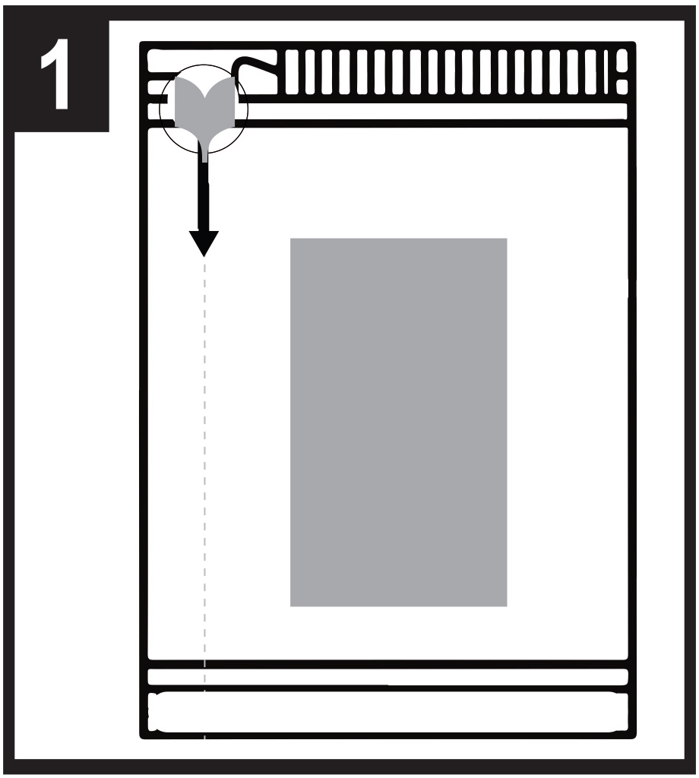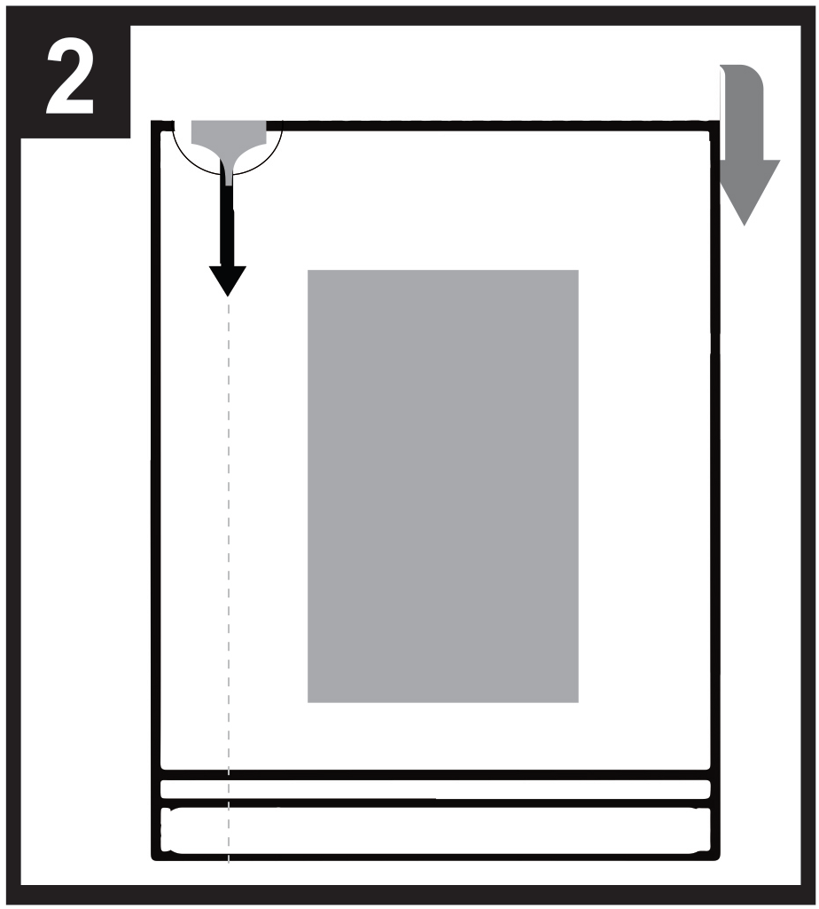
- - - - - - - - - - - - - - - - - - - - - - - -
1. Position des Beutels
2. Um den Beutel zu öffnen, falten Sie ihn zunächst an der gestrichelten Linie nach hinten.
3. Halten Sie ihn am Kreis fest und reißen Sie ihn nach unten auf, um den Beutel zu öffnen.

Packungsbeilage beachten.

- VERFALLDATUM

verw. bis

- CHARGENBEZEICHNUNG

Ch.-B.

- INHALT NACH GEWICHT, VOLUMEN ODER EINHEITEN

1 Sublingualfilm

- WEITERE ANGABEN

ANGABEN AUF DER ÄUSSEREN UMHÜLLUNG

UMKARTON

- BEZEICHNUNG DES ARZNEIMITTELS

Buprenorphin Neuraxpharm 4 mg Sublingualfilme
Buprenorphin

- WIRKSTOFF(E)

Jeder Sublingualfilm enthält 4 mg Buprenorphin (als Hydrochlorid).

- SONSTIGE BESTANDTEILE

- DARREICHUNGSFORM UND INHALT

Sublingualfilm

7 x 1 Sublingualfilm
28 x 1 Sublingualfilm
49 x 1 Sublingualfilm
56 x 1 Sublingualfilm

- HINWEISE ZUR UND ART(EN) DER ANWENDUNG

Packungsbeilage beachten.
Nur zur sublingualen Anwendung.
Nicht schlucken oder kauen.
Behalten Sie den Film unter Ihrer Zunge, bis er sich aufgelöst hat.

- WARNHINWEIS, DASS DAS ARZNEIMITTEL FÜR KINDER UNZUGÄNGLICH AUFZUBEWAHREN IST

Arzneimittel für Kinder unzugänglich aufbewahren.

- WEITERE WARNHINWEISE, FALLS ERFORDERLICH

- VERFALLDATUM

verwendbar bis

- BESONDERE VORSICHTSMASSNAHMEN FÜR DIE AUFBEWAHRUNG

In der Originalverpackung aufbewahren, um den Inhalt vor Licht zu schützen.

- GEGEBENENFALLS BESONDERE VORSICHTSMASSNAHMEN FÜR DIE BESEITIGUNG VON NICHT VERWENDETEM ARZNEIMITTEL ODER DAVON STAMMENDEN ABFALLMATERIALIEN

- NAME UND ANSCHRIFT DES PHARMAZEUTISCHEN UNTERNEHMERS

Neuraxpharm Pharmaceuticals, S.L.
Avda. Barcelona 69
08970 Sant Joan Despí
Barcelona – Spanien

- ZULASSUNGSNUMMER(N)

EU/1/24/1809/004 (4 mg x 7)
EU/1/24/1809/005 (4 mg x 28)
EU/1/24/1809/006 (4 mg x 56)
EU/1/24/1809/014 (4 mg x 49)

- CHARGENBEZEICHNUNG<, SPENDER- UND PRODUKTCODE>

Ch.-B.

- VERKAUFSABGRENZUNG

- HINWEISE FÜR DEN GEBRAUCH

- ANGABEN IN BLINDENSCHRIFT

Buprenorphin Neuraxpharm 4 mg

- INDIVIDUELLES ERKENNUNGSMERKMAL – 2D-BARCODE

<2D-Barcode mit individuellem Erkennungsmerkmal.>

- INDIVIDUELLES ERKENNUNGSMERKMAL – VOM MENSCHEN LESBARES FORMAT

PC
SN
NN

MINDESTANGABEN AUF KLEINEN BEHÄLTNISSEN

Beutel

- BEZEICHNUNG DES ARZNEIMITTELS SOWIE ART(EN) DER ANWENDUNG

Buprenorphin Neuraxpharm 4 mg Sublingualfilme
Buprenorphin

Sublinguale Anwendung

- HINWEISE ZUR ANWENDUNG

- - - - - - - - - - - - - - - - - - - - - - - -
1. Position des Beutels
2. Um den Beutel zu öffnen, falten Sie ihn zunächst an der gestrichelten Linie nach hinten.
3. Halten Sie ihn am Kreis fest und reißen Sie ihn nach unten auf, um den Beutel zu öffnen.

Packungsbeilage beachten.

- VERFALLDATUM

verw. bis

- CHARGENBEZEICHNUNG

Ch.-B.

- INHALT NACH GEWICHT, VOLUMEN ODER EINHEITEN

1 Sublingualfilm

- WEITERE ANGABEN

ANGABEN AUF DER ÄUSSEREN UMHÜLLUNG

UMKARTON

- BEZEICHNUNG DES ARZNEIMITTELS

Buprenorphin Neuraxpharm 6 mg Sublingualfilme
Buprenorphin

- WIRKSTOFF(E)

Jeder Sublingualfilm enthält 6 mg Buprenorphin (als Hydrochlorid).

- SONSTIGE BESTANDTEILE

- DARREICHUNGSFORM UND INHALT

Sublingualfilm

7 x 1 Sublingualfilm
28 x 1 Sublingualfilm
49 x 1 Sublingualfilm
56 x 1 Sublingualfilm

- HINWEISE ZUR UND ART(EN) DER ANWENDUNG

Packungsbeilage beachten.
Nur zur sublingualen Anwendung.
Nicht schlucken oder kauen.
Behalten Sie den Film unter Ihrer Zunge, bis er sich aufgelöst hat.

- WARNHINWEIS, DASS DAS ARZNEIMITTEL FÜR KINDER UNZUGÄNGLICH AUFZUBEWAHREN IST

Arzneimittel für Kinder unzugänglich aufbewahren.

- WEITERE WARNHINWEISE, FALLS ERFORDERLICH

- VERFALLDATUM

verwendbar bis

- BESONDERE VORSICHTSMASSNAHMEN FÜR DIE AUFBEWAHRUNG

In der Originalverpackung aufbewahren, um den Inhalt vor Licht zu schützen.

- GEGEBENENFALLS BESONDERE VORSICHTSMASSNAHMEN FÜR DIE BESEITIGUNG VON NICHT VERWENDETEM ARZNEIMITTEL ODER DAVON STAMMENDEN ABFALLMATERIALIEN

- NAME UND ANSCHRIFT DES PHARMAZEUTISCHEN UNTERNEHMERS

Neuraxpharm Pharmaceuticals, S.L.
Avda. Barcelona 69
08970 Sant Joan Despí
Barcelona – Spanien

- ZULASSUNGSNUMMER(N)

EU/1/24/1809/007 (6 mg x 7)
EU/1/24/1809/008 (6 mg x 28)
EU/1/24/1809/009 (6 mg x 56)
EU/1/24/1809/015 (6 mg x 49)

- CHARGENBEZEICHNUNG<, SPENDER- UND PRODUKTCODE>

Ch.-B.

- VERKAUFSABGRENZUNG

- HINWEISE FÜR DEN GEBRAUCH

- ANGABEN IN BLINDENSCHRIFT

Buprenorphin Neuraxpharm 6 mg

- INDIVIDUELLES ERKENNUNGSMERKMAL – 2D-BARCODE

<2D-Barcode mit individuellem Erkennungsmerkmal.>

- INDIVIDUELLES ERKENNUNGSMERKMAL – VOM MENSCHEN LESBARES FORMAT

PC
SN
NN

MINDESTANGABEN AUF KLEINEN BEHÄLTNISSEN

Beutel

- BEZEICHNUNG DES ARZNEIMITTELS SOWIE ART(EN) DER ANWENDUNG

Buprenorphin Neuraxpharm 6 mg Sublingualfilme
Buprenorphin

Sublinguale Anwendung

- HINWEISE ZUR ANWENDUNG

- - - - - - - - - - - - - - - - - - - - - - - -
1. Position des Beutels
2. Um den Beutel zu öffnen, falten Sie ihn zunächst an der gestrichelten Linie nach hinten.
3. Halten Sie ihn am Kreis fest und reißen Sie ihn nach unten auf, um den Beutel zu öffnen.

Packungsbeilage beachten.

- VERFALLDATUM

verw. bis

- CHARGENBEZEICHNUNG

Ch.-B.

- INHALT NACH GEWICHT, VOLUMEN ODER EINHEITEN

1 Sublingualfilm

- WEITERE ANGABEN

ANGABEN AUF DER ÄUSSEREN UMHÜLLUNG

UMKARTON

- BEZEICHNUNG DES ARZNEIMITTELS

Buprenorphin Neuraxpharm 8 mg Sublingualfilme
Buprenorphin

- WIRKSTOFF(E)

Jeder Sublingualfilm enthält 8 mg Buprenorphin (als Hydrochlorid).

- SONSTIGE BESTANDTEILE

- DARREICHUNGSFORM UND INHALT

Sublingualfilm

7 x 1 Sublingualfilm
28 x 1 Sublingualfilm
49 x 1 Sublingualfilm
56 x 1 Sublingualfilm

- HINWEISE ZUR UND ART(EN) DER ANWENDUNG

Packungsbeilage beachten.
Nur zur sublingualen Anwendung.
Nicht schlucken oder kauen.
Behalten Sie den Film unter Ihrer Zunge, bis er sich aufgelöst hat.

- WARNHINWEIS, DASS DAS ARZNEIMITTEL FÜR KINDER UNZUGÄNGLICH AUFZUBEWAHREN IST

Arzneimittel für Kinder unzugänglich aufbewahren.

- WEITERE WARNHINWEISE, FALLS ERFORDERLICH

- VERFALLDATUM

verwendbar bis

- BESONDERE VORSICHTSMASSNAHMEN FÜR DIE AUFBEWAHRUNG

In der Originalverpackung aufbewahren, um den Inhalt vor Licht zu schützen.

- GEGEBENENFALLS BESONDERE VORSICHTSMASSNAHMEN FÜR DIE BESEITIGUNG VON NICHT VERWENDETEM ARZNEIMITTEL ODER DAVON STAMMENDEN ABFALLMATERIALIEN

- NAME UND ANSCHRIFT DES PHARMAZEUTISCHEN UNTERNEHMERS

Neuraxpharm Pharmaceuticals, S.L.
Avda. Barcelona 69
08970 Sant Joan Despí
Barcelona – Spanien

- ZULASSUNGSNUMMER(N)

EU/1/24/1809/010 (8 mg x 7)
EU/1/24/1809/011 (8 mg x 28)
EU/1/24/1809/012 (8 mg x 56)
EU/1/24/1809/016 (8 mg x 49)

- CHARGENBEZEICHNUNG<, SPENDER- UND PRODUKTCODE>

Ch.-B.

- VERKAUFSABGRENZUNG

- HINWEISE FÜR DEN GEBRAUCH

- ANGABEN IN BLINDENSCHRIFT

Buprenorphin Neuraxpharm 8 mg

- INDIVIDUELLES ERKENNUNGSMERKMAL – 2D-BARCODE

<2D-Barcode mit individuellem Erkennungsmerkmal.>

- INDIVIDUELLES ERKENNUNGSMERKMAL – VOM MENSCHEN LESBARES FORMAT

PC
SN
NN

MINDESTANGABEN AUF KLEINEN BEHÄLTNISSEN

Beutel

- BEZEICHNUNG DES ARZNEIMITTELS SOWIE ART(EN) DER ANWENDUNG

Buprenorphin Neuraxpharm 8 mg Sublingualfilm
Buprenorphin

Sublinguale Anwendung

- HINWEISE ZUR ANWENDUNG

- - - - - - - - - - - - - - - - - - - - - - - -
1. Position des Beutels
2. Um den Beutel zu öffnen, falten Sie ihn zunächst an der gestrichelten Linie nach hinten.
3. Halten Sie ihn am Kreis fest und reißen Sie ihn nach unten auf, um den Beutel zu öffnen.

Packungsbeilage beachten.

- VERFALLDATUM

verw. bis

- CHARGENBEZEICHNUNG

Ch.-B.

- INHALT NACH GEWICHT, VOLUMEN ODER EINHEITEN

1 Sublingualfilm

- WEITERE ANGABEN

B. PACKUNGSBEILAGE

Gebrauchsinformation: Information für Anwender

Buprenorphin Neuraxpharm 0,4 mg Sublingualfilme

Buprenorphin Neuraxpharm 4 mg Sublingualfilme

Buprenorphin Neuraxpharm 6 mg Sublingualfilme

Buprenorphin Neuraxpharm 8 mg Sublingualfilme

Buprenorphin

Lesen Sie die gesamte Packungsbeilage sorgfältig durch, bevor Sie mit der Einnahme dieses Arzneimittels beginnen, denn sie enthält wichtige Informationen.
- Heben Sie die Packungsbeilage auf. Vielleicht möchten Sie diese später nochmals lesen.
- Wenn Sie weitere Fragen haben, wenden Sie sich an Ihren Arzt oder Apotheker.
- Dieses Arzneimittel wurde Ihnen persönlich verschrieben. Geben Sie es nicht an Dritte weiter. Es kann anderen Menschen schaden, auch wenn diese die gleichen Beschwerden haben wie Sie.
- Wenn Sie Nebenwirkungen bemerken, wenden Sie sich an Ihren Arzt oder Apotheker. Dies gilt auch für Nebenwirkungen, die nicht in dieser Packungsbeilage angegeben sind. Siehe Abschnitt 4.

Was in dieser Packungsbeilage steht

- Was ist Buprenorphin Neuraxpharm und wofür wird es angewendet?
- Was sollten Sie vor der Einnahme von Buprenorphin Neuraxpharm beachten?
- Wie ist Buprenorphin Neuraxpharm einzunehmen?
- Welche Nebenwirkungen sind möglich?
- Wie ist Buprenorphin Neuraxpharm aufzubewahren?
- Inhalt der Packung und weitere Informationen

- Was ist Buprenorphin Neuraxpharm und wofür wird es angewendet?

Buprenorphin Neuraxpharm enthält den Wirkstoff Buprenorphin, der zur Gruppe der Opioide gehört. Buprenorphin wird zur Behandlung der Opioid- (Narkotika-)Abhängigkeit bei Erwachsenen und Jugendlichen ab 15 Jahren angewendet, die gleichzeitig medizinisch, sozial und psychotherapeutisch betreut werden. Buprenorphin Neuraxpharm ist für Patienten bestimmt, die einer Behandlung ihrer Opioid-Abhängigkeit zugestimmt haben. Buprenorphin hilft opioidabhängigen Personen, indem es Entzugssymptomen vorbeugt und das Verlangen nach Drogen reduziert.

- Was sollten Sie vor der Einnahme von Buprenorphin Neuraxpharm beachten?

Buprenorphin Neuraxpharm darf nicht eingenommen werden,

- wenn Sie allergisch gegen Buprenorphin oder einen der in Abschnitt 6. genannten sonstigen Bestandteile dieses Arzneimittels sind
- wenn Sie schwere Atemprobleme haben
- wenn Sie schwere Leberprobleme haben
- wenn Sie unter Alkoholeinfluss stehen oder an Delirium tremens (alkoholbedingtes Zittern, Schwitzen, Angstzustände, Verwirrtheit oder Halluzinationen) leiden

Warnhinweise und Vorsichtsmaßnahmen

Bitte sprechen Sie mit Ihrem Arzt, bevor Sie Buprenorphin Neuraxpharm anwenden.

- Nicht bestimmungsgemäßer Gebrauch und Missbrauch
Dieses Arzneimittel kann für Personen von Interesse sein, die mit verschreibungspflichtigen Arzneimitteln Missbrauch betreiben. Daher sollte es diebstahlsicher aufbewahrt werden. Geben Sie dieses Arzneimittel nicht an Dritte weiter. Es kann bei anderen Menschen zum Tode führen oder diesen anderweitig schaden.

- Schlafbezogene Atmungsstörungen
Buprenorphin Neuraxpharm kann schlafbezogene Atmungsstörungen wie Schlafapnoe (häufige Atemaussetzer während des Schlafs) und schlafbezogene Hypoxämie (niedriger Sauerstoffgehalt des Blutes) verursachen. Zu den Symptomen können Atemaussetzer während des Schlafs, nächtliches Erwachen wegen Kurzatmigkeit, Durchschlafstörungen oder übermäßige Tagesmüdigkeit gehören. Wenn Sie selbst oder eine andere Person diese Symptome beobachten, wenden Sie sich an Ihren Arzt. Ihr Arzt kann eine Verringerung der Dosis in Betracht ziehen.

- Atemprobleme und Schläfrigkeit
Einige Menschen starben infolge respiratorischer Insuffizienz (Atemstillstand) oder zeigten eine verstärkte Schläfrigkeit, weil sie Buprenorphin missbräuchlich oder zusammen mit anderen, das zentrale Nervensystem dämpfenden Substanzen, wie z. B. Alkohol, Benzodiazepinen (Tranquilizern) Gabapentinoiden, anderen Opioiden, oder mit Inhibitoren des Buprenorphin-Metabolismus, wie z. B. antiretrovirale Arzneimittel (zur Behandlung von AIDS) oder bestimmten Antibiotika (zur Behandlung bakterieller Infektionen), angewendet haben (siehe Abschnitt 2 „Anwendung von Buprenorphin Neuraxpharm zusammen mit anderen Arzneimitteln“).
Teilen Sie Ihrem Arzt mit, wenn sie unter Asthma oder anderen Atemproblemen leiden, ehe die Behandlung mit Buprenorphin Neuraxpharm beginnen.

- Serotoninsyndrom
Die gleichzeitige Anwendung mit bestimmten Antidepressiva kann ein Serotoninsyndrom verursachen (siehe Abschnitt 2 „Anwendung von Buprenorphin Neuraxpharm zusammen mit anderen Arzneimitteln“).

Gewöhnung, Abhängigkeit und Sucht
Dieses Arzneimittel enthält Buprenorphin, ein Opioid-Arzneimittel. Die wiederholte Anwendung von Opioiden kann dazu führen, dass das Arzneimittel weniger wirksam wird (Sie gewöhnen sich daran, was als Toleranz bezeichnet wird). Die wiederholte Anwendung von Buprenorphin kann auch zu Abhängigkeit, Missbrauch und Sucht führen, was eine lebensbedrohliche Überdosierung zur Folge haben kann.

Abhängigkeit oder Sucht können dazu führen, dass Sie das Gefühl haben, nicht mehr kontrollieren zu können, wie viel von dem Arzneimittel Sie anwenden oder wie oft Sie es anwenden.

Das Risiko, abhängig oder süchtig zu werden, ist von Person zu Person unterschiedlich. Sie können ein größeres Risiko haben, von Buprenorphin abhängig oder süchtig zu werden, wenn:
- Sie oder ein Familienmitglied jemals Alkohol, verschreibungspflichtige Medikamente oder illegale Drogen missbraucht haben oder davon abhängig waren („Sucht“).
- Sie Raucher sind.
- Sie schon einmal psychische Probleme hatten (Depression, Angststörung oder eine Persönlichkeitsstörung) oder wegen einer anderen psychischen Erkrankung von einem Psychiater behandelt worden sind.

Wenn Sie während der Anwendung von Buprenorphin eines der folgenden Anzeichen bemerken, könnte dies ein Hinweis darauf sein, dass Sie abhängig oder süchtig geworden sind:
- Sie wenden das Arzneimittel länger an, als von Ihrem Arzt empfohlen
- Sie wenden mehr als die empfohlene Dosis an
- Sie wenden das Arzneimittel aus anderen Gründen an, als den Gründen, wegen denen es Ihnen verschrieben wurde, z. B. „um ruhig zu bleiben“ oder „um zu schlafen“
- Sie haben mehrere erfolglose Versuche unternommen, die Anwendung des Arzneimittels zu beenden oder zu kontrollieren
- Wenn Sie das Arzneimittel nicht anwenden, fühlen Sie sich unwohl, und Sie fühlen sich besser, wenn Sie das Arzneimittel wieder anwenden („Entzugserscheinungen“)
Wenn Sie eines oder mehrere dieser Anzeichen bei sich bemerken, wenden Sie sich an Ihren Arzt, um den besten Behandlungsweg für Sie zu besprechen, einschließlich der Frage, wann es am besten ist, die Anwendung zu beenden und wie Sie die Anwendung sicher beenden (siehe Abschnitt 3, „Wenn Sie die Anwendung von Buprenorphin Neuraxpharm abbrechen“).

- Leberschäden
Fälle von Leberschäden wurden nach Einnahme von Buprenorphin berichtet, insbesondere in Zusammenhang mit einer missbräuchlichen Anwendung. Diese Schädigungen könnten auch auf Virusinfektionen (z. B. chronische Hepatitis C), Alkoholmissbrauch, Anorexie oder andere Arzneimittel zurückzuführen sein, die Ihre Leber schädigen können (siehe Abschnitt 4 „Welche Nebenwirkungen sind möglich?“). Ihr Arzt kann regelmäßige Blutuntersuchungen durchführen, um den Zustand Ihrer Leber zu überwachen. Informieren Sie Ihren Arzt vor Behandlungsbeginn mit Buprenorphin Neuraxpharm, falls Sie Leberprobleme haben.

- Entzugssymptome
Dieses Arzneimittel kann Symptome eines Opioidentzugs hervorrufen, wenn Sie es zu kurz nach Anwendung eines Opioids einnehmen. Sie sollten mindestens sechs Stunden nach Anwendung eines kurzwirksamen Opioids (z. B. Morphin, Heroin) oder als 24 Stunden nach Anwendung eines langwirksamen Opioids, z. B. Methadon warten.

Dieses Arzneimittel kann auch dann Entzugssymptome hervorrufen, wenn Sie es plötzlich absetzen.

- Allergische Reaktionen
Informieren Sie umgehend Ihren Arzt bzw. lassen Sie sich sofort notfallmäßig versorgen, wenn Sie Nebenwirkungen bemerken, wie plötzliches Keuchen, Atembeschwerden, Schwellung von Augenlidern, Gesicht, Zunge, Lippen, Hals oder Händen; Hautausschlag/Nesselsucht, insbesondere, wenn sie Ihren ganzen Körper bedecken. Dies könnten Anzeichen einer lebensbedrohlichen allergischen Reaktion sein.

- Allgemeine Warnhinweise für die Klasse der Opioide
- Dieses Arzneimittel kann dazu führen, dass Ihr Blutdruck plötzlich sinkt. Dies hat zur Folge, dass Ihnen schwindlig wird, wenn Sie zu schnell aus dem Sitzen oder Liegen aufstehen. Die Verschreibung und Abgabe über einen kurzen Zeitraum werden vor allem zu Beginn der Behandlung empfohlen.
- Teilen Sie Ihrem Arzt mit, wenn Sie kürzlich eine Kopfverletzung erlitten haben, an einer Erkrankung des Gehirns oder an Krampfanfällen leiden. Opioide können zu einer Erhöhung des Drucks im Liquor (Flüssigkeit, die das Gehirn und das Rückenmark umgibt) führen.
- Opioide können eine Verengung der Pupillen hervorrufen und Schmerzsymptome verschleiern, die für die Diagnose bestimmter Erkrankungen von Bedeutung sein könnten.
- Opioide sollten bei Patienten mit Schilddrüsenproblemen oder einer Erkrankung der Nebennierenrinde (z. B. Addison-Krankheit) mit Vorsicht angewendet werden.
- Opioide sollten mit Vorsicht angewendet werden bei Patienten mit niedrigem Blutdruck, einer Erkrankung der Harnwege (insbesondere im Zusammenhang mit einer Prostatavergrößerung bei Männern) oder einer Dysfunktion der Gallenwege (Netzwerk von Organen und Gefäßen, die an der Bildung, Lagerung und dem Transport der Gallenflüssigkeit im Körper beteiligt sind)
- Bei der Anwendung von Opioiden an ältere oder geschwächte Patienten ist Vorsicht geboten.
- Die gleichzeitige Anwendung folgender Arzneimittel mit Buprenorphin Neuraxpharm wird nicht empfohlen: Tramadol, Codein, Dihydrocodein, Ethylmorphin, Alkohol oder alkoholhaltige Arzneimittel (siehe Abschnitt 2 „Anwendung von Buprenorphin Neuraxpharm zusammen mit anderen Arzneimitteln“).

Kinder und Jugendliche

Dieses Arzneimittel darf nicht bei Kindern und Jugendlichen unter 15 Jahren angewendet werden. Bei Jugendlichen zwischen 15 und 17 Jahren entscheidet der Arzt möglicherweise, regelmäßige Bluttests durchzuführen.

Anwendung von Buprenorphin Neuraxpharm zusammen mit anderen Arzneimitteln

Informieren Sie Ihren Arzt, wenn Sie andere Arzneimittel einnehmen/anwenden, kürzlich andere Arzneimittel eingenommen/angewendet haben oder beabsichtigen andere Arzneimittel einzunehmen/anzuwenden.

Manche Arzneimittel können die Nebenwirkungen von Buprenorphin verstärken oder sehr schwerwiegende Reaktionen hervorrufen. Nehmen Sie während der Einnahme von Buprenorphin Neuraxpharm keine anderen Arzneimittel ein, ohne vorher Rücksprache mit Ihrem Arzt zu halten, insbesondere:

Benzodiazepine (die zur Behandlung von Angstzuständen oder Schlafstörungen eingesetzt werden), wie z. B. Diazepam, Temazepam, Alprazolam und Gabapentinoiden (zur Behandlung von neuropathischen Schmerzen, Epilepsie oder Angstzuständen), wie z. B. Pregabalin oder Gabapentin.

Die gleichzeitige Anwendung von Buprenorphin und Beruhigungsmitteln wie Benzodiazepinen oder verwandten Arzneimitteln erhöht das Risiko für Schläfrigkeit, Atembeschwerden (Atemdepression), Koma und kann lebensbedrohlich sein. Aus diesem Grund sollte die gleichzeitige Anwendung nur in Betracht gezogen werden, wenn es keine anderen Behandlungsmöglichkeiten gibt.
Wenn Ihr Arzt jedoch Buprenorphin Neuraxpharm zusammen mit sedierenden/zentral dämpfenden Arzneimitteln verschreibt, sollten die Dosis und die Dauer der Behandlung mit sedierenden/zentral dämpfenden Arzneimitteln von Ihrem Arzt begrenzt werden. Bitte informieren Sie Ihren Arzt über alle sedierenden/zentral dämpfenden Arzneimittel, die Sie einnehmen und halten Sie sich genau an die Dosierungsempfehlung Ihres Arztes. Es könnte hilfreich sein, Freunde oder Verwandte darüber zu informieren, bei Ihnen auf die oben genannten Anzeichen und Symptome zu achten. Kontaktieren Sie Ihren Arzt, wenn solche Symptome bei Ihnen auftreten.

Andere Arzneimittel, die Sie möglicherweise schläfrig machen und die zur Behandlung von Erkrankungen wie Angstzuständen, Schlaflosigkeit, Konvulsionen/Krampfanfällen, Schmerzen eingesetzt werden. Diese Art von Medikamenten setzt Ihre Aufmerksamkeit herab und erschwert das Führen von Fahrzeugen sowie das Bedienen von Maschinen. Sie können auch zu einer Depression des Zentralnervensystems führen, was sehr schwerwiegend ist. Die Anwendung dieser Arzneimittel muss daher sorgfältig überwacht werden. Unten finden Sie eine Auflistung dieser Art von Arzneimitteln:
- andere opioidhaltige Arzneimittel wie Morphin, bestimmte Schmerzmittel und Hustenblocker
- Antiepileptika (zur Behandlung von Krampfanfällen), wie z. B. Valproat
- sedative Hı-Rezeptorantagonisten (zur Behandlung allergischer Reaktionen), z. B. Diphenhydramin und Chlorphenamin
- Barbiturate (die als Schlaf- oder Beruhigungsmittel eingesetzt werden), z. B. Phenobarbital oder Chloralhydrat

Antidepressiva (Arzneimittel zur Behandlung der Depression), wie Isocarboxazid, Moclobemid, Tranylcypromin, Citalopram, Escitalopram, Fluoxetin, Fluvoxamin, Paroxetin, Sertralin, Duloxetin, Venlafaxin, Amitriptylin, Doxepin oder Trimipramin.
Diese Arzneimittel können mit Buprenorphin Neuraxpharm in Wechselwirkung treten, und bei Ihnen können Symptome wie unwillkürliche, rhythmische Kontraktionen von Muskeln, einschließlich der Muskeln, die die Bewegung des Auges kontrollieren, Aufgeregtheit, Halluzinationen, Koma, übermäßiges Schwitzen, Zittern, übertriebene Reflexe, erhöhte Muskelanspannung und Körpertemperatur über 38 °C auftreten (Serotonin Syndrom). Wenden Sie sich an Ihren Arzt, wenn derartige Symptome bei Ihnen auftreten.

Clonidin (zur Behandlung von Bluthochdruck)

Antiretrovirale Arzneimittel (zur Behandlung von AIDS), wie Ritonavir, Nelfinavir oder Indinavir. Bestimmte Antimykotika (zur Behandlung von Pilzinfektionen), z. B. Ketoconazol, Itraconazol, Voriconazol oder Posaconazol.

Bestimmte Antibiotika (zur Behandlung bakterieller Infektionen) wie Clarithromycin oder Erythromycin.

Arzneimittel zur Behandlung von Allergien, Reisekrankheit oder Übelkeit (Antihistaminika oder Antiemetika).

Arzneimittel zur Behandlung psychiatrischer Störungen (Antipsychotika oder Neuroleptika).

Muskelrelaxantien.

Arzneimittel zur Behandlung der Parkinson-Krankheit.

Opioidantagonisten, wie Naltrexon und Nalmefen, können die Wirkung von Buprenorphin Neuraxpharm abschwächen. Bei gleichzeitiger Einnahme von Buprenorphin Neuraxpharm mit Naltrexon oder Nalmefen kann es zum plötzlichen Auftreten langanhaltender und starker Entzugserscheinungen kommen.

Bestimmte Arzneimittel können die Wirkung von von Buprenorphin Neuraxpharm mindern und sollten mit Vorsicht angewendet werden, wenn sie gleichzeitig mit von Buprenorphin Neuraxpharm angewendet werden. Hierzu zählen:
- Arzneimittel zur Behandlung von Epilepsie (wie Carbamazepin, Phenobarbital und Phenytoin)
- Arzneimittel zur Behandlung von Tuberkulose (Rifampicin)
Bei gleichzeitiger Anwendung der oben genannten Arzneimittel mit von Buprenorphin Neuraxpharm ist eine genaue Beobachtung durch den Arzt und in einigen Fällen eine Dosisanpassung erforderlich.

Informieren Sie Ihren Arzt oder Apotheker über alle Arzneimittel, die Sie einnehmen oder kürzlich eingenommen haben, einschließlich nicht verschreibungspflichtiger Arzneimittel.

Anwendung von Buprenorphin Neuraxpharm zusammen mit Nahrungsmitteln, Getränken und Alkohol

In Kombination mit Buprenorphin kann Alkohol die Benommenheit verstärken und das Risiko des Auftretens einer respiratorischen Insuffizienz (Atemstillstand) erhöhen. Während der Behandlung mit Buprenorphin Neuraxpharm dürfen Sie keine alkoholhaltigen Getränke trinken oder alkoholhaltigen Arzneimittel einnehmen.

Schwangerschaft und Stillzeit

Wenn Sie schwanger sind oder stillen oder wenn Sie vermuten, schwanger zu sein, oder beabsichtigen, schwanger zu werden, fragen Sie vor der Anwendung dieses Arzneimittels Ihren Arzt oder Apotheker um Rat.

Bisher liegen keine oder nur sehr begrenzte Erfahrungen mit der Anwendung von Buprenorphin bei Schwangeren vor.
Die Anwendung von Buprenorphin Neuraxpharm kann während der Schwangerschaft erwogen werden, wenn sie klinisch notwendig ist. Die Einnahme von Arzneimitteln wie Buprenorphin während der Schwangerschaft, insbesondere gegen Ende der Schwangerschaft, kann Entzugssymptome und Atemprobleme beim Neugeborenen bewirken. Diese Symptome können auch noch mehrere Tage nach der Geburt auftreten.
Bitte fragen Sie vor dem Stillen Ihres Babys Ihren Arzt um Rat, damit er/sie Ihre individuellen Risikofaktoren beurteilt und Sie darüber informiert, ob Sie während der Behandlung mit diesem Arzneimittel stillen können.

Verkehrstüchtigkeit und Fähigkeit zum Bedienen von Maschinen

Sie sollten kein Fahrzeug führen oder Werkzeuge bzw. Maschinen bedienen oder gefährliche Tätigkeiten ausführen, solange sie sich nicht sicher sind, inwiefern Sie das Arzneimittel beeinträchtigt.
Dieses Arzneimittel kann Schläfrigkeit und Benommenheit verursachen sowie die Denkfähigkeit beeinträchtigen. Dies kann insbesondere in den ersten Wochen der Behandlung oder wenn Ihre Dosis geändert wird, öfter auftreten, ist jedoch auch dann möglich, wenn Sie während der Behandlung mit diesem Arzneimittel Alkohol trinken oder Beruhigungsmittel zu sich nehmen. Fragen Sie Ihren Arzt oder Apotheker um Rat.

Buprenorphin Neuraxpharm enthält Butylhydroxytoluol (Ph.Eur.) (E 321) und
Butylhydroxyanisol (Ph.Eur.) (E 320)

Butylhydroxyanisol/Butylhydroxytoluol kann örtlich begrenzt Hautreizungen (z. B. Kontaktdermatitis), Reizungen der Augen und der Schleimhäute hervorrufen.

Buprenorphin Neuraxpharm enthält Natrium

Dieses Arzneimittel enthält weniger als 1 mmol Natrium (23 mg) pro Dosis, d.h. es ist nahezu „natriumfrei“.

- Wie ist Buprenorphin Neuraxpharm einzunehmen?

Nehmen Sie dieses Arzneimittel immer genau nach Absprache mit Ihrem Arzt oder Apotheker ein. Fragen Sie bei Ihrem Arzt oder Apotheker nach, wenn Sie sich nicht sicher sind.

Behandlungsbeginn
Die empfohlene Anfangsdosis für Erwachsene und Jugendliche über 15 Jahre beträgt 4 mg Buprenorphin pro Tag. Am ersten Tag können abhängig vom individuellen Bedarf des Patienten zusätzlich 2 mg bis 4 mg Buprenorphin gegeben werden.

Sie sollten Ihre erste Buprenorphin Neuraxpharm Dosis einnehmen, wenn Sie eindeutige Anzeichen eines Entzugs bemerken. Der Zeitpunkt Ihrer ersten Buprenorphin Neuraxpharm Dosis hängt davon ab, wann Sie nach Einschätzung des Arztes, eine Behandlung erhalten können.

Wenn Sie von Heroin oder einem kurzwirksamen Opioid abhängig sind, sollte die erste Dosis Buprenorphin Neuraxpharm eingenommen werden, wenn Anzeichen eines Entzugs auftreten, frühestens jedoch 6 Stunden nach dem letzten Opioidgebrauch.

Wenn Sie bereits Methadon oder ein langwirksames Opioid angewendet haben, sprechen Sie vor dem Beginn der Therapie mit Buprenorphin Neuraxpharm mit Ihrem Arzt. Die erste Dosis Buprenorphin Neuraxpharm sollte eingenommen werden, wenn Anzeichen eines Entzugs auftreten, frühestens jedoch 24 Stunden nach der letzten Methadonanwendung.

Dosisanpassung und Erhaltungstherapie
In den Tagen nach dem Behandlungsbeginn kann Ihr Arzt Ihre Buprenorphin Neuraxpharm Dosis Ihren Bedürfnissen entsprechend erhöhen. Wenn Sie den Eindruck haben, dass die Wirkung von Buprenorphin Neuraxpharm zu stark oder zu schwach ist, sprechen Sie mit Ihrem Arzt oder Apotheker. Die maximale Tagesdosis beträgt 24 mg.

Nachdem Sie eine Zeit lang erfolgreich behandelt wurden, werden Sie mit Ihrem Arzt möglicherweise vereinbaren, die Dosis schrittweise auf eine niedrigere Erhaltungsdosis herabzusetzen. Entsprechend Ihrem Zustand kann die Buprenorphin Neuraxpharm Dosis unter sorgfältiger medizinischer Überwachung weiter gesenkt und eventuell beendet werden.

Die Dauer der Behandlung wird individuell von Ihrem Arzt festgelegt.

Leberfunktionsstörung
Bei leichten bis mittelschweren Leberproblemen kann Ihr Arzt entscheiden, die Dosis zu verringern und/oder regelmäßige Blutuntersuchungen zur Kontrolle der Leberfunktion durchzuführen. Nehmen Sie dieses Arzneimittel nicht ein, wenn Sie ernsthafte Probleme mit Ihrer Leber haben (siehe Abschnitt 2 „Buprenorphin Neuraxpharm darf nicht eingenommen werden“).

Nierenfunktionsstörungen
Bei schweren Nierenproblemen kann Ihr Arzt die Buprenorphin-Dosis verringern.

Anleitung zur Einnahme dieses Arzneimittels
Dieses Arzneimittel ist zum Einnehmen. Es wird als Film unter die Zunge gelegt.
Nahmen Sie die Dosis einmal am Tag, immer ungefähr zur gleichen Zeit, ein.
Es ist ratsam, vor der Einnahme des Films Ihren Mund zu befeuchten.

Wie der Film aus dem Beutel entnommen wird:

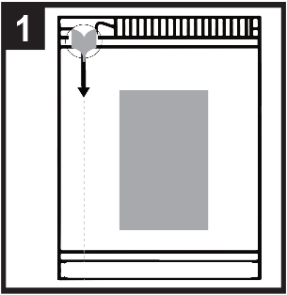
- - - - - - - - - - - - - - - - - - - - - - - -
- - - - - - - - - - - - - - - - - - - - - - - -
Schritt 1: Position des Beutels
Schritt 2: Um den Beutel zu öffnen, falten Sie ihn zunächst an der gestrichelten Linie nach hinten.
Schritt 3: Halten Sie ihn am Kreis fest und reißen Sie ihn nach unten auf, um den Beutel zu öffnen.

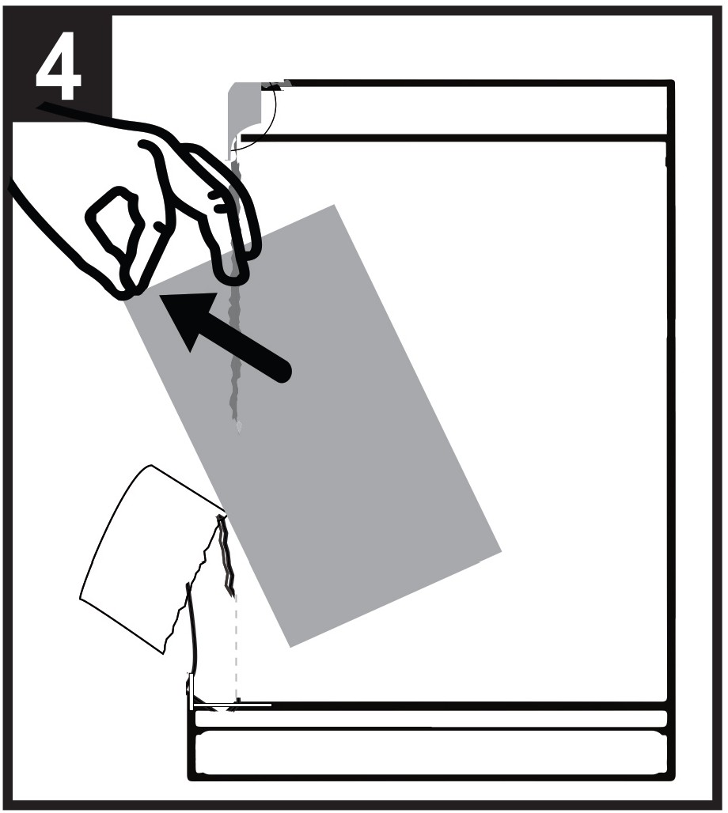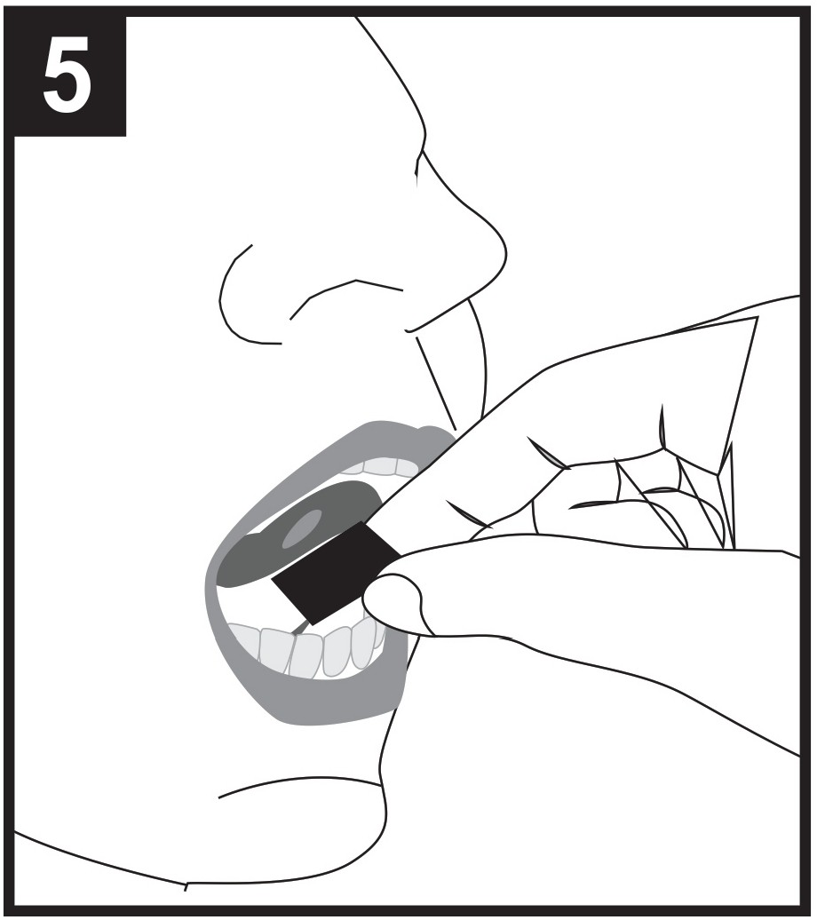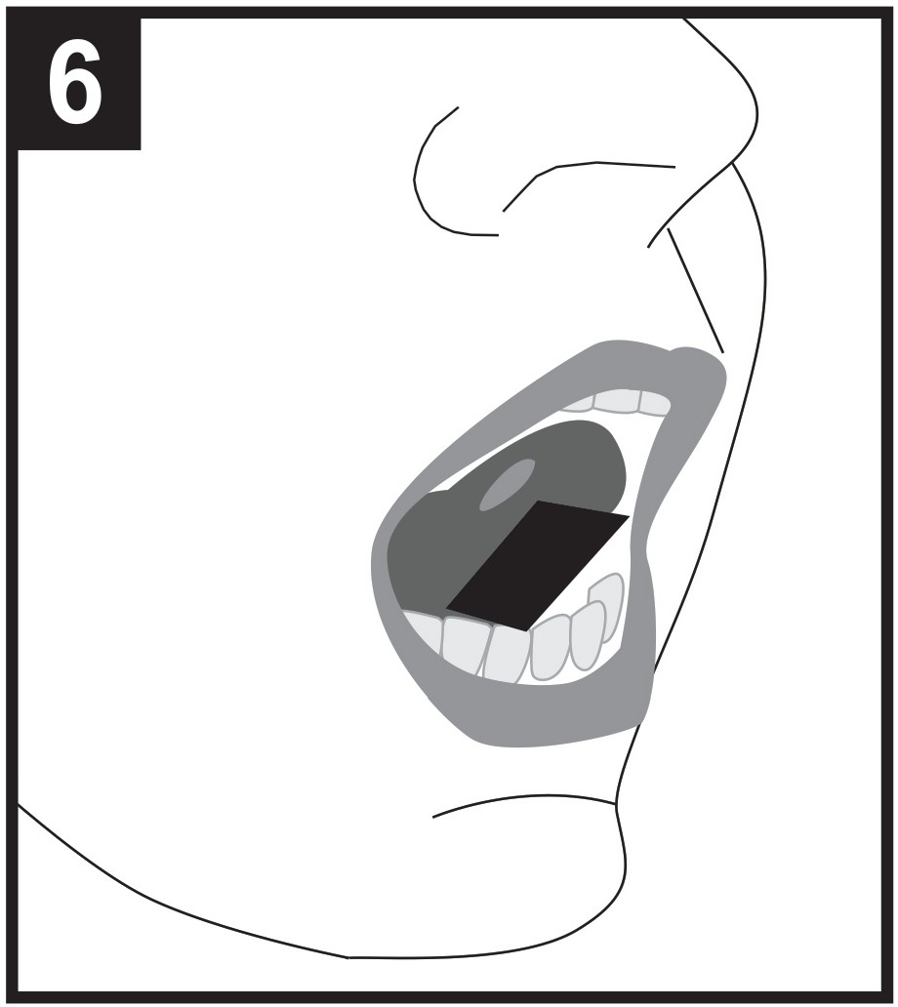
Schritt 4: Nehmen Sie den Film am offenen Ende des Beutels heraus.
Schritt 5: Halten Sie den Film an den Außenkanten zwischen zwei Fingern und legen Sie sie unter die Zunge.
Schritt 6: Legen Sie den Film entweder nach links, in die Mitte oder nach rechts.

Legen Sie den Sublingualfilm unter die Zunge (sublinguale Anwendung), so, wie es Ihnen Ihr Arzt gezeigt hat.

Lassen Sie den Film unter der Zunge, bis er sich vollständig aufgelöst hat. Dies dauert etwa 10 bis 15 Minuten.

Kauen oder schlucken Sie den Film nicht, da das Arzneimittel sonst nicht wirken kann und Sie Entzugssymptome bekommen könnten.

Essen und trinken Sie nichts, bis sich der Film vollständig aufgelöst hat.

Falls ein weiterer Film erforderlich ist, um die verschriebene Dosis zu erreichen, legen Sie den zusätzlichen Film erst dann unter die Zunge, wenn sich der erste Film vollständig aufgelöst hat.

Teilen Sie den Film nicht bzw. teilen Sie ihn nicht in kleinere Dosis auf.

Wenn Sie mehr Buprenorphin Neuraxpharm erhalten haben, als Sie benötigen
Wenn Sie oder eine andere Person eine zu hohe Dosis dieses Arzneimittels eingenommen haben, müssen Sie sich sofort zur Behandlung in eine Notaufnahme oder Klinik begeben.
Eine Überdosierung kann schwerwiegende und lebensbedrohliche Atemprobleme verursachen. Symptome einer Überdosierung können z. B. sein: langsame und schwache Atmung, Gefühl von Schläfrigkeit, Übelkeit, Erbrechen und/oder undeutliche Sprache oder Sprechschwierigkeiten.
Sagen Sie Ihrem Arzt sofort, dass Sie Buprenorphin einnehmen oder nehmen Sie die Packung mit.

Wenn Sie die Anwendung von Buprenorphin Neuraxpharm vergessen haben
Informieren Sie Ihren Arzt sobald wie möglich, wenn Sie die Anwendung einer Dosis vergessen haben. Nehmen Sie nicht die doppelte Menge ein, wenn Sie die vorherige Anwendung vergessen haben.

Wenn Sie die Anwendung von Buprenorphin Neuraxpharm abbrechen
Ohne die Zustimmung Ihres behandelnden Arztes dürfen Sie die Behandlung auf keine Weise ändern oder abbrechen. Ein plötzlicher Abbruch der Behandlung kann zu Entzugssymptomen führen.

Wenn Sie weitere Fragen zur Anwendung dieses Arzneimittels haben, fragen Sie Ihren Arzt oder.

- Welche Nebenwirkungen sind möglich?

Wie alle Arzneimittel kann auch dieses Arzneimittel Nebenwirkungen haben, die aber nicht bei jedem auftreten müssen.

Schwerwiegende Nebenwirkungen

Informieren Sie umgehend Ihren Arzt bzw. lassen Sie sich sofort notfallmäßig versorgen, wenn Sie folgende Nebenwirkungen bemerken:
Schwellung von Gesicht, Lippen, Zunge oder Hals, wodurch Schluck- oder Atembeschwerden auftreten können, schwerer Hautausschlag/Nesselsucht. Dies könnten Anzeichen einer lebensbedrohlichen allergischen Reaktion sein.

Informieren Sie ebenfalls sofort Ihren Arzt, wenn Sie Folgendes bemerken:
Schwere Müdigkeit, Juckreiz mit Gelbfärbung der Haut oder der Augen. Dies könnten Symptome einer Leberschädigung sein.

Die Häufigkeit dieser schwerwiegenden Nebenwirkungen ist nicht bekannt (Häufigkeit auf Grundlage der verfügbaren Daten nicht abschätzbar).

Die folgenden Nebenwirkungen wurden ebenfalls im Zusammenhang mit der Einnahme von Buprenorphin beobachtet.

Sehr häufig (kann mehr als 1 von 10 Behandelten betreffen)
- Infektion
- Schlaflosigkeit (Unfähigkeit zu schlafen)
- Kopfschmerzen
- Übelkeit
- Bauchschmerzen
- Hyperhydrosis (übermäßiges Schwitzen)
- Arzneimittelentzugssyndrom (körperliche und psychische Effekte, wie Unwohlsein und Stimmungsschwankungen; diese treten auf, wenn eine Person die Einnahme eines Arzneimittels beendet wird, von dem ihr Körper abhängig geworden ist)

Häufig (kann bis zu 1 von 10 Behandelten betreffen)
- Pharyngitis (Infektion des Rachens)
- Agitiertheit (Gefühl der Unruhe und Aufgeregtheit, Ruhelosigkeit)
- Angstzustände (Gefühl der Sorge und Beunruhigung)
- Nervosität
- Migräne (mäßiger bis starke ausgeprägte, pochende Kopfschmerzen, oft begleitet von Übelkeit, Erbrechen und einer Empfindlichkeit gegenüber Licht oder Geräuschen)
- Parästhesie (Taubheitsgefühl, kribbelndes und stechendes Gefühl)
- Schläfrigkeit
- Ohnmacht
- Schwindel (Drehschwindel)
- Hyperkinesie (Hyperaktivität),
- Blutdruckabfall beim Positionswechsel z. B. vom Sitzen oder Liegen zum Stehen
- Dyspnoe (Atemschwierigkeiten)
- Verstopfung
- Erbrechen
- Muskelkrämpfe (anhaltende unwillkürliche Muskelsteifheit oder Muskelzucken, oft verbunden mit Schmerzen)
- Dysmenorrhoe (schmerzhafte Menstruation)
- Leukorrhoe (vaginaler Ausfluss)
- Müdigkeit

Selten (kann bis zu 1 von 1000 Behandelten betreffen
- Halluzinationen (etwas sehen oder hören, das nicht wirklich da ist)
- Atemdepression (schwere Atemschwierigkeiten)

Nicht bekannt (Häufigkeit auf Grundlage der verfügbaren Daten nicht abschätzbar)
- Arzneimittelentzugssyndrom beim Neugeborenen
- Überempfindlichkeitsreaktionen (allergische Reaktionen)
- Gelbsucht (Gelbfärbung der Haut und der Augen)
- erhöhte Werte bestimmter Leberenzyme (Transaminasen) im Blut, die auf eine Leberschädigung hinweisen können
- Karies
- Arzneimittelabhängigkeit

Alle Opioide können zusätzlich folgende Nebenwirkungen verursachen: krampfartige Zuckungen, Miosis (Engstellung der Pupille), Bewusstseinseintrübung

Falls sich eine dieser Nebenwirkungen verschlimmert oder falls Sie Nebenwirkungen bemerken, die nicht in dieser Packungsbeilage aufgeführt sind, sprechen Sie mit Ihrem Arzt oder Apotheker.

Meldung von Nebenwirkungen
Wenn Sie Nebenwirkungen bemerken, wenden Sie sich an Ihren Arzt, Apotheker oder das medizinische Fachpersonal. Dies gilt auch für Nebenwirkungen, die nicht in dieser Packungsbeilage angegeben sind. Sie können Nebenwirkungen auch direkt über das in Anhang V aufgeführte nationale Meldesystem anzeigen. Indem Sie Nebenwirkungen melden, können Sie dazu beitragen, dass mehr Informationen über die Sicherheit dieses Arzneimittels zur Verfügung gestellt werden.

- Wie ist Buprenorphin Neuraxpharm aufzubewahren?

Bewahren Sie dieses Arzneimittel für Kinder unzugänglich auf.

Buprenorphin Neuraxpharm 0,4 mg, Sublingualfilme
In der Originalverpackung aufbewahren, um den Inhalt vor Licht zu schützen. Nicht über 30 °C lagern.

Buprenorphin Neuraxpharm 4 mg, 6 mg, 8 mg Sublingualfilme
In der Originalverpackung aufbewahren, um den Inhalt vor Licht zu schützen. Für dieses Arzneimittel sind bezüglich der Temperatur keine besonderen Lagerungsbedingungen erforderlich.

Bewahren Sie dieses Arzneimittel an einem abgeschlossenen sicheren Ort auf, zu dem andere Personen keinen Zugang haben. Es kann Personen, denen es nicht verschrieben wurde, bei versehentlicher oder absichtlicher Anwendung schweren Schaden zufügen oder zum Tode führen.
Dieses Arzneimittel kann für Personen von Interesse sein, die mit verschreibungspflichtigen Arzneimitteln Missbrauch betreiben. Bewahren Sie es daher an einem sicheren Platz auf, um es vor Diebstahl zu schützen.

Sie dürfen dieses Arzneimittel nach dem auf dem Umkarton und dem Beutel angegebenen Verfalldatum nicht mehr verwenden. Das Verfalldatum bezieht sich auf den letzten Tag des angegebenen Monats. Öffnen Sie den Beutel nicht im Voraus.

Entsorgen Sie Arzneimittel nicht im Abwasser oder Haushaltsabfall. Fragen Sie Ihren Apotheker, wie das Arzneimittel zu entsorgen ist, wenn Sie es nicht mehr verwenden. Sie tragen damit zum Schutz der Umwelt bei.

- Inhalt der Packung und weitere Informationen

Was Buprenorphin Neuraxpharm enthält

Der Wirkstoff ist Buprenorphin (als Hydrochlorid).

Buprenorphin Neuraxpharm 0,4 mg Sublingualfilme
Jeder Sublingualfilm enthält 0,4 mg Buprenorphin (als Hydrochlorid).

Buprenorphin Neuraxpharm 4 mg Sublingualfilme
Jeder Sublingualfilm enthält 4 mg Buprenorphin (als Hydrochlorid).

Buprenorphin Neuraxpharm 6 mg Sublingualfilme
Jeder Sublingualfilm enthält 6 mg Buprenorphin (als Hydrochlorid).

Buprenorphin Neuraxpharm 8 mg Sublingualfilme
Jeder Sublingualfilm enthält 8 mg Buprenorphin (als Hydrochlorid).

Die sonstigen Bestandteile sind:
Hypromellose, Maltodextrin, Polysorbat 20, Carbomer, Glycerol, Titandioxid (E 171), Natriumcitrat (Ph. Eur.), Citronensäure-Monohydrat, Minzöl, Sucralose, Butylhydroxytoluol (Ph.Eur.) (E 321), Butylhydroxyanisol (Ph.Eur.) (E 320), Drucktinte (Hypromellose, Propylenglycol (E 1520), Eisen(II,III)-oxid (E 172)), Eisen(III)-hydroxid-oxid x H₂O (E 172) (Buprenorphin Neuraxpharm 0,4 mg Sublingualfilme)

Wie Buprenorphin Neuraxpharm aussieht und Inhalt der Packung

Buprenorphin Neuraxpharm 0,4 mg Sublingualfilme sind hellgelb, quadratisch, opak mit dem ein- oder mehrfachen Aufdruck „0,4“ auf einer Seite; Abmessungen 15 mm x 15 mm

Buprenorphin Neuraxpharm 4 mg Sublingualfilme sind weiß, rechteckig, opak mit dem ein- oder mehrfachen Aufdruck „4“ auf einer Seite; Abmessungen 15 mm x 15 mm

Buprenorphin Neuraxpharm 6 mg Sublingualfilme sind weiß, rechteckig, opak mit dem ein- oder mehrfachen Aufdruck „6“ auf einer Seite; Abmessungen 20 mm x 17 mm

Buprenorphin Neuraxpharm 8 mg Sublingualfilme sind weiß, rechteckig, opak mit dem ein- oder mehrfachen Aufdruck „8“ auf einer Seite; Abmessungen 20 mm x 22 mm

Die Filme sind einzeln in kindergesicherten Beuteln verpackt.
Packungsgrößen: 7 × 1, 28 × 1, 49 × 1, 56 × 1 Sublingualfilm

Es werden möglicherweise nicht alle Packungsgrößen in den Verkehr gebracht.

Pharmazeutischer Unternehmer

Neuraxpharm Pharmaceuticals, S.L.
Avda. Barcelona 69
08970 Sant Joan Despí
Barcelona – Spanien
Tel: +34 93 602 24 21
E-mail: medinfo@neuraxpharm.com

Hersteller

neuraxpharm Arzneimittel GmbH
Elisabeth-Selbert-Straße 23
40764 Langenfeld
Deutschland

Falls Sie weitere Informationen über das Arzneimittel wünschen, setzen Sie sich bitte mit dem örtlichen Vertreter des pharmazeutischen Unternehmers in Verbindung.

België/Belgique/Belgien  Neuraxpharm Belgium  Tél/Tel: +32 (0)2 732 56 95 | Lietuva  Neuraxpharm Pharmaceuticals S.L.  Tel:+34 93 475 96 00
България  Neuraxpharm Pharmaceuticals, S.L.  Teл.: +34 93 475 96 00 | Luxembourg/Luxemburg  Neuraxpharm France  Tél/Tel: +32 474 62 24 24
Česká republika  Neuraxpharm Bohemia s.r.o.  Tel:+420 739 232 258 | Magyarország  Neuraxpharm Hungary, kft.  Tel.: +36 (30) 542 2071
Danmark  Neuraxpharm Sweden AB  Tlf: +46 (0)8 30 91 41  (Sverige) | Malta  Neuraxpharm Pharmaceuticals, S.L.  Tel.:+34 93 475 96 00
Deutschland  neuraxpharm Arzneimittel GmbH  Tel: +49 2173 1060 0 | Nederland  Neuraxpharm Netherlands B.V  Tel.: +31 70 208 5211
Eesti  Neuraxpharm Pharmaceuticals, S.L.  Tel: +34 93 475 96 001 | Norge  Neuraxpharm Sweden AB  Tlf:+46 (0)8 30 91 41  (Sverige)
Ελλάδα  Neuraxpharm Pharmaceuticals, S.L.  Τηλ: +34 93 602 24 21 | Österreich  Neuraxpharm Austria GmbH  Tel.: + 43 (0) 1 208 07 40
España  Neuraxpharm Spain, S.L.U.  Tel: +34 93 475 96 00 | Polska  Neuraxpharm Polska Sp. z.o.o.  Tel.: +48 783 423 453
France  Neuraxpharm France  Tél: +33 1.53.62.42.90 | Portugal  Neuraxpharm Portugal, Unipessoal Lda  Tel: +351 910 259 536
Hrvatska  Neuraxpharm Pharmaceuticals, S.L.  Tel: +34 93 602 24 21  Ireland  Neuraxpharm Ireland Ltd.  Tel: +353 1 428 7777 | România  Neuraxpharm Pharmaceuticals, S.L.  Tel: +34 93 602 24 21  Slovenija  Neuraxpharm Pharmaceuticals, S.L.  Tel: +34 93 602 24 21
Ísland  Neuraxpharm Sweden AB  Sími: +46 (0)8 30 91 41  (Svíþjóð) | Slovenská republika  Neuraxpharm Slovakia a.s.  Tel: +421 255 425 562
Italia  Neuraxpharm Italy S.p.A.  Tel: +39 0736 980619 | Suomi/Finland  Neuraxpharm Sweden AB  Puh/Tel: +46 (0)8 30 91 41  (Ruotsi/Sverige)
Κύπρος  Neuraxpharm Pharmaceuticals, S.L.  Τηλ: +34 93 602 24 21 | Sverige  Neuraxpharm Sweden AB  Tel: +46 (0)8 30 91 41
Latvija  Neuraxpharm Pharmaceuticals, S.L.  Tel: +34 93 475 96 00 | United Kingdom (Northern Ireland)  Neuraxpharm Ireland Ltd.  Tel: +353 1 428 7777

Diese Packungsbeilage wurde zuletzt überarbeitet im Monat JJJJ}.

Ausführliche Informationen zu diesem Arzneimittel sind auf den Internetseiten der Europäischen Arzneimittel-Agentur http://www.ema.europa.eu/ verfügbar.

